IV. DISFRUTANDO EL TEXTO

Resumen

Los grupos de estudio de la obra de Rudolf Steiner han disminuido en todo el mundo. Esta sección presenta la experiencia personal del autor con grupos de estudio y métodos de lectura de los textos de Rudolf Steiner, en particular el Prefacio para la Nueva Edición de 1918 de La Filosofía de la Libertad. Cambiar el enfoque de aquello "qué" dijo Rudolf Steiner a "cómo" lo dijo, parece intensificar y vivificar a los participantes y da esperanza a una renovación del estudio de sus textos.

¿Hay sólo una manera de leer un texto de Rudolf Steiner? No, por descontado que no. Pero ¿hay algunas más productivas, más intensas y más amenas? Pienso que sí. He disfrutado en casi todos los grupos de estudio Antroposóf icos a los que he acudido desde que empecé en 1991. Cada uno servía a su propósito en mi búsqueda de lo esencial en la obra de Rudolf Steiner.

El primer grupo al que acudí fue en Friburgo, Alemania, con un sacerdote de la Comunidad de Cristianos. No era complejo: elegimos unos pocos capítulos de la Biblia y hablamos sobre ellos en una atmósfera abierta y amistosa.

Mi segunda experiencia en un grupo de estudio fue en la Rama de la Ciudad de Nueva York, y duró todo un año. Leímos, en un círculo de 10 personas, los libros básicos (Conocimiento de los Mundos Superiores, Teosofía, Pensamientos Guía etc.) y cada semana uno de nosotros contaba de nuevo el capitulo que habíamos trabajado la semana anterior. Disfruté contando de nuevo los capítulos y una vez incluso preparé mi propia versión con las cartas del Trivial Pursuit para la Teosofía. Me divertí "examinando" al grupo sobre los contenidos. (El líder de nuestro grupo estaba incluso un poco avergonzado disfrutando del reto de responder las preguntas correctamente).

Durante todo un año asistí al Seminario Antroposóf ico intensivo en Steiner Haus en Stuttgart, Alemania. El método del instructor era mostrar cómo las exposiciones de Rudolf Steiner en La Filosofía de la Libertad o en Teosofía son aplicables a situaciones o problemas del mundo actual. Sus conferencias reflejaban un conocimiento superior del texto;
compartió con nosotros los frutos de su trabajo. Nuestras sesiones de charla con él dieron al grupo confianza en sus estudios antroposóf icos.

Hay muchas categorías diferentes de grupos que están entre las mencionadas anteriormente, no todas ellas productivas y amenas. Hasta aquí tenemos tres modos de acercarnos a un texto: leer un pasaje y charlar sobre él en una atmósfera relajada, leer y contarlo de nuevo (modo activo), lectura y charla (aproximación académica) En la próxima sección hay una descripción de un cuarto método: leyendo el texto por el gozo de aprender el pensamiento orgánico.

Leyendo a Rudolf Steiner orgánicamente

Mi primer encuentro con el estudio orgánico llegó cuando Florín Lowndes presentó (a nuestro grupo de estudiantes antroposóf icos en Alemania) sugerencias sobre cómo leer un texto de Rudolf Steiner con el propósito de aprender su método de pensamiento orgánico. Los pasos simples esbozados en estas instrucciones sobre como leer el Prefacio para la Nueva Edición de 1918 de la Filosofía de la Libertad, dieron a nuestro grupo una intensidad y alegría que nunca había experimentado en otros grupos. Las instrucciones eran directas: primero leer en función del contenido, luego en función de la forma.

Este fue el primer método que requería el uso de lápices de colores para hacer diagramas, e imitar el modo en que Rudolf Steiner escribía. Florín Lowndes, pintor profesional, desarrolló una aproximación artística implicando al grupo en muchos niveles y puntos de vista diferentes.

En comparación con otros grupos de estudio, esta aproximación tiene una agenda clara y los pasos de aproximación se construyen uno a partir del otro. Las actividades en el estudio estimulan la investigación, y un estado de ánimo general de descubrimiento penetra el grupo. Las leyes orgánicas del texto, cuando las estudiamos artística y sistemáticamente, dan energía a los participantes. Aquellos que ya están en relación con Rudolf Steiner se asombrarían con algunas de las formas-pensamiento que subyacen en sus escritos.
Esta aproximación procede de la noción de que cada cosa en el texto tiene su significado por su posición en él. Así leemos del todo a las partes. Aquí están los pasos principales.

En el primer encuentro, leemos ágilmente el texto y hacemos síntesis de cada párrafo para llegar a tener un sentimiento del texto como un todo.

En el Segundo encuentro, subrayamos las oraciones principales y clarificamos las oraciones subordinadas de las frases en las que fue difícil penetrar.

Como tarea para el próximo encuentro cada participante prepara y re-escribe un párrafo del Prefacio y lo presenta al grupo, frase a frase, dentro de un tiempo determinado. El propósito de este ejercicio no es sólo apropiarse del contenido, sino también aclarar ciertas frases difíciles. Tras hacer la misma tarea, cada uno, escucha al que lo presenta y tras cada presentación le da un nuevo impulso: ¿Olvidó una frase? ¿Se pasó del tiempo acordado? ¿Su escrito tiene más sentido que el modo en que Steiner lo escribe? Intentamos aprender el contenido analizando, re-escribiendo y presentando.

La lectura en función de la forma es una historia ligeramente diferente. Rudolf Steiner compuso sus libros, capítulos y frases en formas orgánicas parecidas a una notación musical. Los cuatro niveles del ser humano cuatrí-formado son las bases del método orgánico de escritura de Steiner. Hay cuatro leyes orgánicas: ritmo, intensificación, polaridad e inversión, o por ponerlo de forma simple, las cuatro leyes de la metamorfosis. Así, cuando habla sobre un "pensamiento metamorfoseado", Rudolf Steiner quiere decir un pensamiento que incluye cuatro nuevas leyes o relaciones.

Rudolf Steiner escribió el Prefacio para la Nueva Edición Revisada de 1918 sobre las bases de estas leyes. El Prefacio sirve como texto preliminar a este tipo de trabajo. El propósito es estudiar y practicar las leyes de la metamorfosis e ir más allá de lo "qué" se dice y ver "cómo" está expresado.

Los pasos de lectura en función de la forma se desarrollaron como sigue:
1) El grupo hace una síntesis del párrafo en una o dos frases y lo escribe en la pizarra. Comparando los párrafos uno con otro, surge una pauta. Primero, uno se da cuenta de la simetría en los temas de cada párrafo, esto es, los tres primeros párrafos se reflejan en los tres últimos. En segundo lugar, uno ve como cada párrafo corresponde a los niveles del ser humano: físico, etéreo, astral, y nivel del yo.
El Prefacio 1918

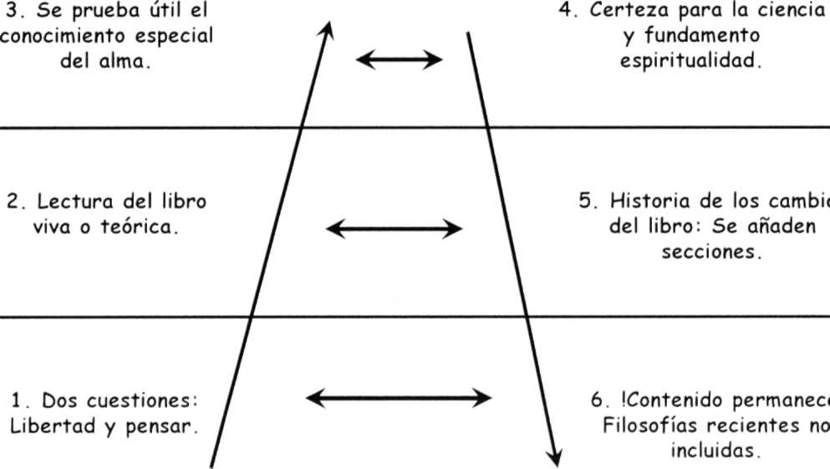

(F¡g.8)

2) Como tarea para casa, los participantes preparan, por ejemplo, un análisis de la intensificación. La intensificación desde el párrafo 1, 2, y 3 o la polaridadentre párrafos 2 y 5. Cada uno de nosotros, por ejemplo, decide un límite de tiempo para nuestras presentaciones, como hicimos en la presentación de los contenidos ya mencionada. El propósito es presentar lo que hemos preparado y hacerlo con conciencia del tiempo.
- El proceso se repitió para cada párrafo individual y al nivel de frase. Uno comienza a sentir y comprender las cualidades de los niveles incluso dentro de las frases individuales. En este punto uno puede comenzar a jugar con la idea de escribir sus propias frases orgánicas.
- Llegó el final cuando todos los participantes pudimos reproducir el organismo-pensamiento completo viéndolo como una totalidad viva. Fuimos capaces de reproducir todo el texto a partir de los colores y de las formas geométricas y vivir libremente en el contenido. El Prefacio se transformó en un pensamiento-mámtrico una herramienta meditativa dinámica.

Valor de la Práctica Orgánica

Uno no puede hacer justicia a este método simplemente escribiendo sobre él. Y con esta clase de descripción no se puede captar la intensidad de este tipo de actividad. Las bases antroposóf ¡cas para este trabajo son que estas leyes de polaridade intensificación merece la pena practicarlas, y que la práctica de repeticiones conduce a cambios en la vida anímica de los participantes. Esta aproximación orgánica general a la lectura de la Filosofía de La Libertad conduce a nuevas capacidades, incluso a las suprasensibles

Un aspecto democrático de este tipo de trabajo es que, por mucho que uno conozca sobre Antroposofía, cada participante en el grupo comienza desde el mismo nivel. La meta es practicar las leyes y también otras capacidades analíticas y sociales. Algunos tendrán capacidades analíticas muy fuertes; otros vivirán fácilmente en el proceso del pensar orgánico.

Estas habilidades son:
- Aprender a pensar con claridad;
- Experimentar el tiempo como algo flexible,
- Ejercitar el auto control,
- Capacidades de escucha,
- Transformación interior y alegría,
- Ver en imágenes o pensar del todo a las partes.
1) Claridad del pensar

Subrayando las oraciones principales, numerando las frases, clarificando las oraciones subordinadas y contrastando la traducción con el texto original alemán son actividades que requieren de los participantes dejar a un lado (de momento) lo que sienten o piensan, y vivir en la verdad de aquello que nos ocupa. Cuando los participantes están de acuerdo en lo que se ha dicho, se aclara el camino para actividades más creativas e interpretativas. Realmente, un grupo no puede funcionar si los participantes no pueden ver los hechos de las palabras de la página. Rudolf Steiner usó la lógica y la gramática para expresar sus pensamientos de forma universal. Sin embargo su significado superior sólo puede revelarse al individuo cuando es considerado a la luz de las leyes orgánicas y del pensar comparativo. Cuando este ejercicio se hace en profundidad, las estructuras gramaticales del texto alemán revelan modelos brillantes en la forma de las variaciones de las oraciones principales y se acrecientan con cualidades cuasi-musicales

2) Experimentando el tiempo como algo flexible

Las presentaciones sobre contenido, polaridad e intensificación, son oportunidades para que los participantes practiquen su relación con el tiempo. Por ejemplo, si uno tiene asignado presentar un párrafo de 10 frases, frase a frase, ¿cuánto tiempo necesitaría?, ¿serán dos minutos suficiente tiempo? Decidir el tiempo necesario adaptándose a él - es un ejercicio real. Algunos se pasan; otros no llegan al tiempo asignado. Tarde o temprano uno experimenta el tiempo durante la presentación como "tiempo flexible" ya que en este momento el dios del tiempo, Chronos, ya no domina nuestra experiencia. Por lo general, este jugar con el tiempo en un grupo de estudio, provoca en los participantes la risa tonta, ya que hay algo que produce cierta excitación extraña cuando uno es capaz de terminar su presentación en el segundo exacto que ha decidido. Este ejercicio es fantástico para practicar el arte de dar conferencias.

3) Autocontrol

Nuestra naturaleza lógica asocia y proyecta, ignorando la realidad. En el estudio orgánico se ofrece la oportunidad de pensar por encima de la lógica aprendiendo sobre la naturaleza interna de un texto, como lo opuesto a proyectar significados sobre él. Por esto, las presentaciones deben limitarse al contenido y a las leyes de polaridad e intensificación. Tras una presentación, los demás participantes pueden elogiar o criticar el trabajo del que lo presenta.
Los presentadores ejercitan el autocontrol escuchando las cr\t\cas de los demás tranquilamente sin evaluarse a sí mismos a menos que sean preguntados. Los que no estén preparados no pueden emitir comentario alguno, ya que nueve de cada diez veces, sucede que, son aquellos que no se preparan los que critican y hablan más que los demás. El participante ideal, captado por la descripción de Schiller del "alma bella", hace un arte de la cortesía y el autocontrol; y "los bellos" deben practicar estas cualidades estando abiertos al texto, dando y recibiendo crítica constructiva y estando preparados para los encuentros del grupo.

4) Escuchando

La escucha a los que presentan su trabajo es una gran parte del estudio orgánico. Cuando el grupo ha trabajado con el texto suficientemente, puede suceder que algunos miembros se hayan hecho maestros en re-escribir el texto con sus propias palabras. Es decir, dicen lo mismo que dijo Steiner, pero su elección de palabras es tan diferente que los que escuchan quizás se sientan desorientados durante las presentaciones. Ahora, mientras el grupo va progresando, sucede algo mágico. Aunque las palabras son diferentes de las de Rudolf Steiner, el grupo es capaz, a través de la "escucha superior", de seguir las presentaciones con total comprensión valorando lo re-escrito. Esta escucha superior es tanto un dar como un recibir en tanto que permite la superación del apego personal a las palabras y la apertura del alma a posibles nuevos significados. La humanidad necesita potenciar esta capacidad ya que la mayoría de las riñas son malos entendidos, no desacuerdos.

5) Transformación interna y alegría

Mi experiencia, en el liderazgo de unos diez grupos de estudio, (del Prefacio para la Nueva Edición de 1918) es que después de cinco encuentros, el grupo comienza desarrollar una nueva dinámica. Los participantes, en el familiarizarse con el texto y las leyes de intensificación y polaridad, empiezan a desarrollar vínculos cálidos. Por la razón que sea, las formas-pensamiento de Rudolf Steiner, compartidas orgánicamente en un grupo, parece que abren los corazones de los participantes. También algunos individuos que se consideran incapaces de leer a Rudolf Steiner, confían en su nueva capacidad; mientras la increíble profundidad del Prefacio humilla a aquellos con años de Steiner a sus espaldas. En las escuelas Waldorf, se enseña a los niños con imágenes orgánicas sanadoras y yo creo que este estudio orgánico tiene una capacidad sanadora análoga para los adultos.

6) Pensando del todo a las partes
Las partes tienen su significado sólo en términos de la totalidad, es una afirmación de Antroposofía. Pero ¿Cuándo se practica excepto quizás enseñando las cuatro reglas matemáticas en el primer grado de la Escuela Waldorf? (Músicos y artistas están muy cerca de este proceso ya que es la base de su trabajo). Los diagramas de la aproximación orgánica dan al lector la oportunidad de ver la totalidad del texto de una vez y vivir en las leyes-espirituales de la polaridad. Por descontado uno empieza con diagramas, y frases clave de los párrafos y las oraciones pero antes o después uno conoce el contenido como forma y color. La forma ahora puede alumbrar el contenido, lo que Rudolf Steiner ha llamado "creando a partir de la nada".

El estudio orgánico, requiere una transición desde el pensar puramente lógico, hacia una forma de pensar orgánica. El trabajo vitaliza al individuo; las pautas están ahí para mantener las tendencias astrales en su lugar. Una vez que el grupo alcanza un sentir hacia el pensamiento orgánico pueden decidir su propio estilo particular de estudio, uno que sea adecuado a lo que ellos quieren. Uno no querría estudiar toda la Filosofía de la Libertad a paso de caracol. El Prefacio y su texto hermano, el Prefacio revisado de la Edición de 1894, contienen todas, las 9 formas principales que Steiner utilizó en sus obras escritas.

Puedo imaginar cómo muchos grupos de estudio experimentarían una atmósfera completamente diferente si realizaran este trabajo. Yo no conozco otra aproximación que penetre tan profundamente en la obra de Rudolf Steiner. Será duro para muchos Antropósofos veteranos imaginar que la forma orgánica de los escritos de Rudolf Steiner es esencial para una comprensión del contenido. Sé que una vez que uno ha leído los libros básicos de Rudolf Steiner, uno quiere profundizar más. Esta aproximación facilita esta intensificación del trabajo y uno debe mantener in mente que en la lectura de los textos de Steiner se trata de cambiar nuestro pensar y sentir, no sobre la adquisición de nuevos hechos de conocimiento. Pueden muy bien saber que en los seis primeros libros de Steiner se repiten las mismas ideas una y otra vez y que incluso sus libros de orientación espiritual contienen mucho de la Filosofía de la Libertad. El propósito de estudiar a Rudolf Steiner es aprender su método, individualizarlo y, emplearlo como la situación y el destino requieran.
* * *

V. OTROS EJERCICIOS

Ejercicios de escritura

Los seis famosos ejercicios subsidiarios dan una oportunidad para la escritura orgánica. El primer ejercicio, el control del pensar, da la forma para un trabajo de escritura (11)

La estructura de los ensayos tiene un orden natural orgánico: Introducción, Cuerpo y Conclusión
Podemos añadir también a la lista el siempre tan común ensayo 5-párrafo. Estas formas son orgánicas de forma natural en el sentido Steineriano. El próximo paso sería elaborar las frases.

Cuando daba cursos en la Universidad, pedía a los estudiantes escribir ensayos orgánicos completos. Los estudiantes no tenían ningún problema creando encabezamientos, títulos, secciones, apartados orgánicos, a veces tan complejos como 8-forma.

Hay dos métodos fundamentales para escribir un artículo orgánico. El primer método es: recoger todas sus ideas en un papel, ver si en su momento aparece una forma recombinando los elementos; completar el bosquejo; y escribir el artículo. El otro método, es escribir primero su ensayo y luego redactarlo de forma orgánica. El libro de (Seorge O'Neil "The Human Life" ,"La Vie Humaine", tiene muchos ejemplos de cómo estructurar un ensayo con títulos, subtítulos y otros recursos propios de la escritura orgánica.

Lo mejor es empezar con notas cortas de tres o cuatro frases que respondan a las preguntas:

¿Qué? (Hecho) ¿Cómo? (/Acción) ¿Por qué? (Ruego, petición) ¿Quién? (Personal)
Hola querida:
La leche se ha terminado.
Los niños se la tomaron ayer.
Por favor cómprala antes de regresar a casa.
Te lo agradecería mucho.

Con cariño
Steve

Rudolf Steiner dijo que un día al mes uno debería intentar planear cuidadosamente cada cosa que va a decir durante el día. Hoy es buen día para empezar.

Hablando poéticamente: Ejercicios.

Rudolf Steiner escribió muchas oraciones y poemas. Dio muchas conferencias sobre El Padre Nuestro, una obra maestra del pensar del corazón. Su Calendario del Alma, con su estilo de escritura normalmente ininteligible, tiene perfecto sentido cuando se mira desde los niveles orgánicos (12). Estos son buenos lugares para empezar a hablar orgánicamente.

Cada uno de los niveles tiene su propio tempo y cualidad. El discurso orgánico idealmente se desarrolla como una combinación de técnica artística y comprensión de los niveles del pensamiento orgánico. Las cualidades de los niveles dependen del contenido y el contexto de lo que se está hablando. Aquí, sorprendentemente, hay un esbozo general de los tonos del habla para estos niveles.

1. Nivel físico: despacio, cuidadoso, tono objetivo-científico, terrestre. 2. Nivel de vida: dinámico, vivo, móvil, ligero.
3. Nivel astral: consciente, desapasionado, respetuoso, reverencial, crítico. 4. Nivel del yo: claro, penetrante, revelador, subjetivo.

El Padre Nuestro tiene muchas formas posibles. Una de ellas tiene siete miembros y es una forma invertida empezando al nivel del yo y descendiendo al nivel físico para ascender de nuevo al nivel del yo. Sentir "el modo de hablar" que Jesucristo mismo usó para componer esta oración.

Titulo: Padre nuestro que estás en los cielo
Nivel del yo: Santificado sea tu nombre Nivel Astral: venga a nosotros Tu Reino
Nivel de vida: Hágase tu voluntad como en el cielo así en la tierra. Nivel físico: El pan nuestro de cada día dánosle hoy
Nivel de vida: y perdónanos nuestras deudas así como nosotros perdonamos a nuestros deudores Nivel Astral: no nos induzcas a la tentación
Nivel del yo: ¡Líbranos del mal!

Esta no es la única manera de desglosar la oración. Yo combino, a veces, algunas otras líneas y hago una forma diferente. En cualquier caso los niveles de la oración son fáciles de discernir. El discurso orgánico no está estampado en la oración, pero la entonación de los niveles puede derivarse del propio contenido. Una tarea futura de la formación orgánica es buscar esos poemas, mámtrams, ensayos y novelas que están escritas de forma orgánica con el propósito de una nueva estética. El mismo Steiner dijo que el 1% de la poesía es verdadera poesía. Parece que Steiner limitó su perspectiva a impulsarnos a descubrir su método, pidiendo que le preguntemos qué quiere decir con "verdadera poesía".

También el primer verso del Calendario del /Alma, tiene una forma orgánica clara. Los niveles, al menos en el primer verso, parecen saltar a la vista con una fuerte intensidad del tema y la gramática.
- Cuando desde anchuras universales
- El Sol habla al sentido humano
- Y júbilo desde profundidades anímicas
- Mirando se une a la luz
- Entonces, de envoltura del yo se desprenden
- Pensamientos, hacia lejanías del espacio
- Y tenuemente enlazan
- Ser del hombre a existencia espiritual
La primera observación es: palabras clave de las primeras cuatro líneas:
"Mundo", (Físico)
"El sol habla", (Etéreo)
"Júbilo", (Astral)
"Luz", (Yo)

Los verbos sólo aparecen en las frases del nivel etéreo y en el nivel del yo (ritmo). Algunas líneas, en particular aquellas líneas dominadas por las preposiciones, pueden recitarse en tempo lento. Staccato es la aproximación para las líneas etéreas. Así, este verso 8-forma dicho en una escuela Waldorf puede cumplir el deseo Rudolf Steiner de que lo esencial para los alumnos no es lo "qué" se dice sino "cómo un pensamiento sigue al anterior".

Hay varias maneras de leer el verso. Uno puede leerlo desde la inversión: las cuatro primeras líneas en un tono y las cuatro últimas en un tono diferente, de esta manera se resalta el movimiento del exterior al interior. Uno puede leerlo también en función de la intensificación y de las polaridades que he sugerido más arriba. Trabajamos en el sentido de alcanzar un alto nivel de armonía entre forma y contenido en el pensar, hablar y sentir. ¡No hay un único modo correcto de hacer esto!

Organizando un discurso

Rudolf Steiner era un apasionado del arte de dar conferencias y dejó una serie de indicaciones sobre el tema, más abajo ponemos un resumen. Desafortunadamente lo que falta en las notas de sus conferencias son las formas del pensamiento orgánico.

George O'Neil elaboró muchas conferencias de Rudolf Steiner de las que nos dejó útiles diagramas. Constantemente destilaba la esencia de una conferencia y estructuraba orgánicamente sus aspectos principales. Aquellos que tengan la suerte de encontrar sus viejos manuscritos tendrán los tesoros de uno de los más grandes investigadores antroposóficos. (13) Este manuscrito en particular fue hallado entre los montones de papeles de uno de los alumnos de Seorge.

"Notas sobre el arte de dar conferencias: Aspectos tratados por Rudolf Steiner en la V Conferencia del Curso para Oradores en Stuttaart 2.14.1921"
- Actitud interna: Cada conferencia es una nueva experiencia: el peor método es memorizar el discurso. Sentimiento adecuado: nunca creer que sabemos suficiente del tema. Hablar siempre a partir del respeto por el tema. Los actores se ponen en marcha después de repetir cincuenta veces. Hablen con el mismo entusiasmo con el que comen. Nunca aburrido, a menudo es así.
- Practicar Repeticiones Rítmicas del contenido del tema-' El intelecto quiere formas acabadas, todo de una vez; lo vivo y lo psicológico requieren repetición. La práctica religiosa toma nota: la misma oración cada noche y cada mañana. Sólo después de incontables repeticiones (aunque sean breves) están preparados los temas de su charla.
- Sentimiento de responsabilidad de lo que dicen: Hablar a partir de la comprensión de su importancia en la historia del mundo. Están en un momento decisivo: o caída futura o ascenso.
- Peso adquirido por el Interés en los acontecimientos de la época: Usen ejemplos. La oposición entre nuestras filas, los miembros flemáticos, demasiado perezosos para reconocer esto: tendencia a ignorar las relaciones con los acontecimientos.
- Caracterizar La Oposición. No enfatizar la defensa; describir la deshonestidad en el método y la falta de lógica en el pensar. Entrar en detalles sobre las personalidades implicadas; conocer a sus oponentes, sus biografías y fobias. Caracterizar los síntomas humanos de nuestros días con humor, especialmente el "Verlogenheit", falsedad de la gente de la Escuela. Encontrar los matices correctos de oratoria para contar estas historias.
- Vivir en lo Esencial del discurso, No preparar las palabras perfectas. Luchar por la formulación de los términos mientras se habla. La preparación se basa en los pensamientos, las intenciones de lo que se va a decir. Preparar solamente líneas-guía (no palabras o frases o slogans) Tomar notas en frases completas: cada frase un tema para un párrafo. Usarlas como temas, no como puntos fijos al hablar. El orador, va de un tema a otro mientras habla.
- Preparar cuidadosamente El principio y El final: Tener las palabras in mente. Las 5 o 6 primeras líneas y las 5 o seis ultimas líneas. Tener in mente las palabras aproximadas pero no memorizadas. Esto actúa contra el miedo escénico. El miedo escénico es normal y también válido para el que habla, le da viveza interior siempre que lo dominemos y nos mantengamos en la lucha por el tema.
- Consejo desde la experiencia: Tome notas pero quémelas después de cada conferencia. Hágalas 50 veces y quémelas otras 50. Están para contener: el principio, los temas, el final. Hacerlas siempre de nuevo para cada charla. No usen nunca notas congeladas. Esto es en beneficio de la vida. Acabar con esta vida de las conferencias como acabamos con lo que hacíamos ayer.
- Hablen siempre desde el hombre completo- Nunca desde el intelecto: Las notas frías son intelectuales; las notas cálidas aún tienen las cualidades creativas. El intelecto sólo interesa al que habla, los que escuchan quieren al hombre completo. Permitir a la audiencia escuchar el placer del que habla, el dolor, la alegría, la conquista del tema, todo esto debe estar ahí, dando una relación interna viva al tema y a la audiencia.

- Empezar lo Charla con Referencia a los acontecimientos sintomáticos del día: Estableciendo de ese modo una atmósfera común con la audiencia. O bien use el método de las paradojas comenzando con síntomas más allá del campo que se trata, luego sorprender a los oyentes mostrando la relación con el tema.
- Al final volver al tema del principio (en ciertos casos); Abrir con preguntas, cerrar con respuestas. El oyente retendrá lo que se ha dicho. Esto ejerce una influencia excelente sobre los oyentes.
- Para enfatizar use "Leitmotives" en la parte principal de la charla: Refuerza la idea central. Cambiar siempre la formulación, repetir en diferentes palabras, de otra forma esta técnica no actúa.
- Caracterice, no defina: Use oraciones, descripciones, no nombres o sustantivos. El punto de vista materialista quiere nombres. El espíritu de las cosas actúa en los verbos. Estática versus Dinámica. El estilo en el tratamiento del tema es importante, hay uno apropiado para cada campo.
- Reconocer la fuente: Negar la fuente de sus ideas es escandaloso. Las fuentes de la Ciencia Espiritual se pueden dar a conocer sin mencionar Antroposof ía, etc. Steiner dice que él lo ha hecho una y otra vez.
- Sea objetivo: Hable a partir de realidades no de su opinión subjetiva. Fuerte interés en el tema, responsabilidad moral para hablar sobre nosotros desde el proceso histórico-temporal.
Estas sugerencias deberían conducirle, como conferenciante, a la relación adecuada con su audiencia y a la relación adecuada con su tema.
George O'Neil 1955
Conclusión
Quería dar una introducción al trabajo del pensar del corazón que fue descubierto por George O'Neil y sistematizado por Florín Lowndes. Aquellos que quieren seguir el camino de Rudolf Steiner habrán de leer antes o después el libro de Lowndes "Das Erwecken des Herz-Denkens" con el fin de tener un conocimiento interior profundo del pensar del corazón. Hemos hecho la mayor parte del trabajo duro, ahora es cuestión de que la gente practique el pensar del corazón y desarrolle caminos para incorporarlo a la vida.

La última prueba del pensar del corazón debe venir de la experiencia de la gente. Cuanta más gente viva con este pensar, imagino, surgirán más grupos e incluso instituciones que sientan sus beneficios y su realidad. Deseo que disfruten con el trabajo y siéntanse libres de contactar conmigo si tienen alguna pregunta.
APÉNDICE

"La Filosofía de la Libertad"

Para algunos el reto será llegar a dominar el libro completo. Esto incluye los dos prefacios, quince capítulos, 11 añadidos, y el Primer Apéndice. Steiner también tiene otros libros pero desafortunadamente las traducciones no reflejan sus estructuras orgánicas. Una traducción (inglesa) de Wilson que está numerada para facilitar la lectura, está a disposición en www.orqanicthinkinq.org.

Posibles oportunidades para el trabajo orgánico en iniciativas Steinerianas:

Rudolf Steiner tenía dos niveles en su trabajo: aquellas indicaciones que pueden ponerse en práctica de forma inmediata, tales como educación, agricultura, nutrición, artísticas, meditativas y indicaciones políticas; y en un segundo nivel el servirse de la organización sutil del pensar del corazón. Esta sutil diferencia ha confundido a algunos seguidores de Steiner, y esta es la razón más importante por la que no pueden entender la importancia de estudiar sus libros orgánicamente. Todas las iniciativas basadas en las indicaciones de Rudolf Steiner pueden y deben ser intensificadas por el mismo modo de pensar con el que han sido creadas para que puedan renovarse.

Si cada Antropósofo estudiara de esta forma orgánica tan sólo un libro corregido de la primera a la última página de La Filosofía de la Libertad o Teosofía, la Sociedad Antroposófica se transformaría totalmente. Los Antropósofos podrían ofrecer un método nuevo al mundo y serían conocidos como aquellos que piensan en formas e imágenes.

La oposición a la incorporación del Pensar del Corazón dentro de las Instituciones Antroposóf ¡cas

¿Qué significa el estudio del pensar del corazón? En su nivel más práctico significa: leer un libro de Rudolf Steiner practicando las formas-pensamiento, utilizando las formas al escribir, al dar conferencias y en la enseñanza. Los estudiantes no necesitan trabajar un libro completo de Rudolf Steiner, simplemente necesitan trabajar en profundidad la comprensión de tres o cuatro capítulos de la Filosofía de la Libertad o de Teosofía. Este tipo de estudio orgánico puede realizarse durante tres horas a la semana en una Formación de Maestros Waldorf o en una Institución Antroposóf ica ya existente.
Algunos critican que el pensar del corazón no está reconocido por los líderes de antroposóf icos, El Seminario de la Comunidad de Cristianos y los dirigentes Waldorf. Esta objeción es absolutamente falsa. Conozco cantidad de individuos dentro de la dirección de Dornach, en el movimiento Waldorf y AWSNA, en la Comunidad de Cristianos y en el entorno de la Euritmia que han confirmado su compromiso con el método orgánico de Rudolf Steiner -como lo trabajó George O'Neil- tal y como lo presenta Florín Lowndes en Das Erwecken des Herzdenkens, o como lo presentamos aquí. Puedo nombrar a varias personas, tanto en América como en Alemania, que trabajan en Cursos para la Formación de Maestros Waldorf que conocen bien el pensar del corazón pero que deciden guardar silencio posiblemente por razones políticas.

Uno puede preguntarse: ¿Por qué, si se reconoce, no se enseña el pensar del corazón en dichas instituciones? La razón es simple: la mayoría sólo ha tenido acceso al método del pensar del corazón a partir del momento en que los libros de Florín Lowndes fueron publicados en el cambio de siglo. Todos y cada uno están todavía aprendiendo como trabajar con este nuevo método. Cuando el número suficiente de personas reconozcan que el pensar del corazón significa ver el mundo a través de la séptuple estructuración del ser humano, sabrán cuan útil puede ser tal punto de vista.

Algunas evidencias de que el Pensar del Corazón se está extiendo de forma lenta y enigmática

He recibido cartas muy amables de "Maestros" de los cursos de Formación Waldorf agradeciéndome el haber escrito An Outline for a Renewal of Waldorf Education, a pesar de que de hecho ciertos aspectos del libro son muy críticos con lo Waldorf. Algunos pocos maestros, incluso han intentado reformar sus escuelas a partir de estas líneas del pensar del corazón. Me resulta interesante que la mayoría de estos maestros, entusiasmados con el pensar del corazón, tienen un fuerte compromiso interno con la Educación Waldorf, mientras que los detractores del pensar del corazón son generalmente aquellos que uno podría llamar "políticos antroposóf icos". Mi experiencia ha sido que los "pioneros" Waldorf tenían, de forma natural, un sentimiento para el pensar orgánico en la obra de Rudolf Steiner y, una vez que lo ven articulado, sienten la necesidad de incorporarlo a su trabajo.

Algunos antropósofos viven en el faro del pensar del corazón, algunos otros permanecen bajo él. Cristof Wiechert, Director de la Sección Pedagógica, dio mucho apoyo al trabajo del pensar del corazón y elogió An Outline for a Renewal of Waldorf. Más impresionante fue la inclusión de un diagrama del tipo del pensar del corazón que se incluyó en un artículo de la revista Renewal publicado hace varios años en el que se enfatizaban ciertas polaridades.
De otro lado, he leído una carta de miembros de la Comunidad de Cristianos en la que el sacerdote autor ponía guiones para separar algunos de sus párrafos - el viejo truco del Pensar del corazón de Steiner. De forma muy sutil el autor compuso su artículo con una forma-pensamiento del pensar del corazón; recogida seguramente del libro de Lowndes. Normalmente un pensador puede reconocer el estilo de otro pensador del corazón, incluso si la gramática es anticuada.

Un fenómeno muy gracioso es el efecto "Ya lo sabía". Todos decimos "Oh, ya lo sabía" cuando sentimos que deberíamos saber algo. Muy a menudo, después de un Seminario del Pensar del Corazón, algunas personas me dicen que ellos ya sienten y practican el pensar del corazón en sus vidas. En cierto sentido están en lo cierto, ya que aprendiendo es siempre una especie de "recordando". Desafortunadamente, "Esto ya lo sabía", se traduce en que no van a practicar o afinar sus capacidades de pensar del corazón. Todos necesitamos salvar las apariencias y esto es parte del problema en el crecimiento del pensar del corazón.

El Despertar del Chacra del Corazón ha dado a muchos su primer "sorbo" del pensar del corazón. El libro de Lowndes se ha convertido en una especie de best-seller Antroposóf ico y ha sido traducido a seis idiomas. (Ha habido por lo menos cinco "imitaciones" publicadas poco tiempo después de la aparición de este libro). Aunque el libro no articula las formas del pensar del corazón de la Filosofía de la Libertad, sí presenta los ejercicios subsidiarios desde la perspectiva del pensar del corazón. A pesar de su clara inclinación hacia el pensar del corazón, el libro fue muy recomendado por la Dra. M. Gloecker y otros críticos en Europa. El apoyo público de las lumbreras Antroposóf icas de Dornach a las visiones alternativas de la obra de Steiner es poco común, particularmente cuando El Despertar... va categóricamente contra el método tradicional antroposóf ico de hacer estos ejercicios.

Aproximación de George O'Neil a la Obra de Rudolf Steiner

George O'Neil no ha sido reconocido en absoluto por lo que realizó en Antroposófía. De hecho, en un libro reciente sobre la Historia de la Antroposofía en América, el autor apenas dedica una mención honorífica a George y su esposa. El propósito de George fue llevar a la práctica espiritual las indicaciones de Rudolf Steiner. Todo lo que tocaba estaba bendecido con un alto nivel de arte y sabiduría: su traducción del Calendario del Alma, su Guía de Estudio de Conocimiento de los Mundos Superiores, su Libro de Trabajo de La Filosofía de la Libertad, sus notas de estudio de Teosofía, su casa, que él diseñó para estudio Antroposóf ico, sus invenciones y juegos, sus "juguetonas" sinopsis de las conferencias de Steiner, su capacidad para componer libros/artículos a partir del pensar vivo, como hizo Rudolf Steiner, su capacidad para guardar silencio y vivir en el mundo espiritual. Tras su muerte, el entorno antroposóf ico le pagó lo recibido, malgastando su fortuna en una comunidad triformada en Spring Valley y tirando la casi totalidad de la investigación a la que dedicó su vida. Una parte fue recuperada.
George nos dejó La Vida Humana (The Human Life, La Vie Humaine), una aproximación completa al estudio de la biografía. En muchos seminarios biográficos se aspira a entusiasmar a la audiencia. El libro de George está escrito para aquellos que crean el tiempo para considerar cuidadosamente las pautas de su vida. La Vida Humana requiere un estudio meditativo y tomar notas. El libro tiene la mansedumbre que George tenía; cada frase fue creada con el pensar del corazón. El libro es fundamental por el modo en que George formula El Pensar del Corazón Germánico de Rudolf Steiner en el estilo Americano. George murió sin ser reconocido porque su verdadera contribución es visible sólo para aquellos que tienen paciencia suficiente para verlo. (Recuerdo que la primera vez que leí su libro pensé que el estilo de George era rancio y antroposóf ico. Toma su tiempo llegar a apreciarlo).

George vio que Antroposofía es una ciencia de la iniciación, no un arte de la iniciación. En un nivel diferente también era un artista y estilista práctico e imaginaba que si la gente no va a meditar, al menos pueden aprender a hablar y escribir en la forma del pensar del corazón (Ver también el trabajo de George sobre los encabezamientos de Steiner). En el plano humano, George sentía que el grupo de estudio era esencial para desarrollar capacidades sociales ya que el propio estudio de un texto de Rudolf Steiner llevaría a una nueva comunión entre los individuos. A menudo, los antropósofos mantienen una lectura sobre algún tema como "los ángeles y el hombre" y a continuación dicen: ahora a leer El Conocimiento de los Mundos Superiores y a practicar sus indicaciones. Como quiera que fuera, George caminaba, este era su camino -practicaba todas y cada una de las indicaciones/meditaciones del libro. Sus grupos de estudio eran oportunidades primero para leer y practicar lo que Steiner dice para luego compartir la propia experiencia en las meditaciones.

Si queremos seguir su ejemplo y llegar a ser Iniciados en el sentido del Conocimiento de los Mundos Superiores, entonces, hemos de vivir como individuos comprometidos con nuestro propio perfeccionamiento. Seguir su ejemplo también requeriría crear un nuevo tipo de grupo de estudio. George era capaz de reaUzar las indicaciones de Rudolf Steiner para avanzar espiritualmente y a partir de su avance devolverlo a una Sociedad que, exceptuando unos pocos individuos, no estaba muy interesada en realizar las indicaciones de Rudolf Sie\ner. George siempre apuntaba a los textos como el camino a la iluminación espiritual y nunca hacia sí mismo. En este sentido conocía e impulsaba la libertad

La Práctica Futura del Pensar del Corazón
Rudolf Steiner pensaba en formas propias del pensar del corazón, por tanto es natural encontrarlas en sus proyectos. Las reconocemos en la estructura del Curriculum de La Escuela Waldorf, en los planes de las lecciones. También las encontramos en la estructura del Acto de Consagración del Hombre. En sus libros se encuentran en cada capítulo y en cada párrafo.

Los guardianes de la obra de Steiner insisten en publicarlos y traducirlos sin ninguna consideración para su estructura de capítulo-párrafo-, y frase. Cuando se comentan estos hechos a distintos editores, a responsables de Rama y a otros antropósofos notables, le tratan a uno como si quisiera atacar a Antroposófía. (¿Podrían imaginar si los editores decidieran cambiar las obras de Shakespeare de la misma forma?). En alguna de sus nuevas ediciones Anthroposphical Press ha numerado los párrafos. No saben por qué Steiner usaba guiones; por lo tanto numeraron los párrafos de forma arbitraria. Uno pensaría que al menos podrían haber investigado por qué Steiner tenía un método tan heterodoxo de utilizar el guión. Los libros deberían ser publicados en armonía con la edición alemana original anterior a 1926.

Seguramente no habrá cambios en la forma en que los libros se publiquen. Por ejemplo, Teosofía podría publicarse con una guía de estudio, preguntas, e incluso sugerencias prácticas, de alguien que verdaderamente ame el libro, para mejorar la comprensión; en lugar del seco estilo de Rudolf Steiner - que muchos estudiantes tan sólo pasan por alto y que muchos de los instructores no conocen en profundidad, y a pesar de ello enseñan. Sin embargo, La Formación de Maestros Waldorf bien podría tener útiles y artísticas guías de estudio. Pero si las editoriales, incluyendo AWSNA Press, tan siquiera consideraran un cambio del pensar, habría un renacimiento de un verdadero estudio de la obra de Rudolf Steiner. (Ver el texto: "Primer for Spiritually Thinkinq Educators" como posible ejemplo para los textos de Steiner en: www.Waldorfbooks.com)

Este libro puede abrir caminos. Seguiría La Formación de Maestros. Incluso las Ramas de la Sociedad podrían revitalizarse. Con los libros en orden y con su propósito claro, entonces los diferentes centros de formación estarían sobre un suelo firme. En un centro típico de Formación de Maestros, los estudiantes leen al menos 10 libros de Rudolf Steiner en dos años, sin incluir los títulos Waldorf específicos. Dos años no es tiempo suficiente para digerir tales contenidos y el mismo Steiner dijo que pueden enfermar a los lectores. Idealmente los libros o conferencias deben leerse en la sucesión y orden adecuados, cuidadosa y lentamente. No hay razón alguna para leer la Filosofía de la Libertad en dos meses o la Ciencia Oculta en tres. La mayor parte de los libros esotéricos de Rudolf Steiner pueden presentarse a los estudiantes en forma de conferencia o con diapositivas si hay instructores que han preparado el trabajo.

El Método del Pensar del Corazón siempre ve la vida en niveles. ¿Qué es lo que más necesitan los maestros Waldorf para su trabajo? Leen el material, lo hacen suyo y lo presentan a los niños. El Método de Estudio del Pensar del Corazón enseña al maestro como realizar el proceso pero con formas orgánicas. Por ejemplo, si los formadores de maestros leyeran el primer capítulo de Teosofía o la Filosofía de la Libertad, presentaran los párrafos, los dibujaran en la pizarra con sus formas, comentaran las polaridades, reformularan el capítulo con sus propias palabras, entonces los que atienden a la formación aprenderían el contenido mientras practican como planificar orgánicamente las lecciones para utilizarlo en sus enseñanzas futuras. De este modo, el estudio de los textos de Rudolf Steiner tendría un valor práctico para las clases y valor espiritual abriendo el chacra del corazón de los maestros. Esto podría ser el futuro del pensar del corazón.

* * *
PALABRAS DE RUDOLF STEINER SOBRE SU PROPIO MÉTODO

Cualquiera que aspire a una instrucción más allá del intelecto puede estudiar libros tales como Verdad y Ciencia o La Filosofía de la Libertad. Ambos están escritos deliberadamente de tal manera que un pensar que se ejercita con ellos puede moverse con certeza en los planos más altos. Incluso una persona que estudie estos libros y no sepa nada de Teosofía puede encontrar su camino en los mundos superiores. (14)

LOS CUATRO NIVELES Y LAS CUATRO LEYES

Piensen en los muchos temas que eran realmente fundamentales y cómo hemos tenido que construir toda nuestra estructura de pensamiento una y otra vez a partir del esquema básico: cuerpo físico, cuerpo etéreo, cuerpo astral y yo... Pero este es y continuará siendo un hilo fiable en el que engarzar nuestros pensamientos: estos cuatro miembros del hombre y su interrelación; y luego, en un nivel superior, la transformación de los tres miembros inferiores: el tercero en el quinto, el segundo en el sexto y el primero en el séptimo miembro de nuestro ser... Están sentando las bases para su sistema de pensamiento tal y como una vez los dioses pusieron las bases para la sabiduría del mundo. (15)

RITMO

Si el hombre dejara de buscar algo groseramente material como base de la naturaleza - y esto lo hará antes del cuarto milenio - llegaría a algo muy diferente; descubriría por todas partes en la naturaleza ritmos, orden rítmico. Estos ordenamientos rítmicos están ahí pero como norma la ciencia moderna materialista se ríe de ellos. Hemos dado a estos ritmos expresión artística en nuestros siete pilares y también en toda la configuración de nuestro Edificio. Este orden rítmico esta ahí en toda la naturaleza. En las plantas a una hoja le sigue otra en crecimiento rítmico; los pétalos de las flores están ordenados rítmicamente, todo está rítmicamente ordenado. La fiebre tiene un desarrollo rítmico en la enfermedad; la totalidad de la vida es rítmica. El discernimiento de los ritmos de la naturaleza - eso será la verdadera ciencia natural. (16)

Con la imaginación el alma vive en el ritmo y es el mundo de Micael el que se revela en el ritmo. (17)

INTENSIFICACIÓN
Un pensar de esta naturaleza se desarrolla en mi Filosofía de la Libertad y en Verdad y Ciencia. Estos libros no están escritos de tal manera que uno pueda quitar un pensamiento y ponerlo en otra parte. Están escritos como surge un organismo, un pensamiento nace a partir del otro. (18)
En la Filosofía de La Libertad esto no es posible. El contenido de la página 150 no puede trasladarse cincuenta páginas antes, como las patas traseras de un perro no pueden cambiarse por las delanteras, pues este libro es un organismo organizado lógicamente y tiene un efecto similar a una disciplina interior en el desarrollo de los pensamientos. (19)

PRINCIPIO DE POLARIDAD

En una conferencia dada en Dornach en 1924 dijo: "Sin embargo, el estilo, requiere continuidad de pensamiento. Cualquiera que se disponga a escribir un ensayo, y a escribirlo con estilo -en la debida forma- debería tener ya la última frase dentro de la primera. De hecho, debería prestar más atención a la última que a la primera frase. Mientras está escribiendo su segunda frase ha de tener in mente la penúltima. Solamente cuando llega a la mitad del ensayo puede permitirse el concentrarse sólo en una frase. Si un autor tiene un verdadero sentir por el estilo en prosa, tendrá ante sí el ensayo completo mientras lo escribe". (20)

PRINCIPIO DEL PUNTO DE RETORNO

Toda la evolución anterior a Grecia condujo a que el hombre tomara del universo todo lo que podía descubrir del elemento vivo de la forma humana para incorporarlo... Ahora tenemos la tarea inversa -el ser humano, quien ha sido inconmensurablemente profundizado a través del Misterio del Gólgota, quien ha sido comprendido interiormente en su significado cósmico, ahora va a ser devuelto al universo. (21)

Sería muy beneficioso para la enseñanza prestar atención a estos temas. Por ejemplo, siete clases pueden ser organizadas de tal forma que incluyan una clase intermedia, la cuarta. En la quinta se repetiría de forma transformada lo que se estudió en la tercera, en la sexta los temas de la segunda, en la séptima de la primera. Seria un medio excelente de fortalecer la memoria y si estas cosas se ponen en práctica se vería que tales ideas se derivan de las leyes que rigen la vida (22)

EL PENSAMIENTO NUEVO

EL PENSAMIENTO MAM TRICO
Hoy en día, los sentimientos deben ser despertados en primer lugar por los pensamientos. También las siete peticiones del Padre Nuestro se dieron, en otros tiempos, en forma de una escala de siete tonos, junto con los siete colores y fragancias específicos. De este modo, los discípulos de Atlantis experimentaban la esencia del ser humano septi-formado. Cristo, el más grande de los Maestros, lo derramó en el Padre
Nuestro. Afecta a todo aquel que lo reza. No es realmente un mamtram si bien puede tener poderes mámtricos. Es un "pensamiento-mámtrico". Por supuesto tenía sus mayores poderes en el lenguaje humano original pero precisamente porque es un pensamiento-mámtrico, no perderá su poder incluso cuando sea traducido a miles de lenguas. Podemos digerir los alimentos sin conocer las leyes de la digestión; de forma similar, tenemos el fruto del Padre Nuestro sin conocimiento. Sin embargo alguien que tenga el conocimiento superior, recibirá un fruto absolutamente diferente. (23)

LA IMPORTANCIA DE GOETHE
Solamente cuando Goethe puso las ideas del pasado en movimiento puede decirse que se dio un paso adelante. El vio en el concepto como tal la posibilidad de transformación, de metamorfosis y así introdujo algo muy nuevo que todavía no es suficientemente apreciado. Los conceptos flor, fruto y otros los vio como transformaciones del concepto básico "hoja". Reconocer una movilidad viva en los conceptos y en las representaciones mentales es algo nuevo. Esta movilidad permite transformar interiormente los conceptos de tal manera que sigan las múltiples metamorfosis que tienen lugar en los fenómenos de la naturaleza. Durante años he subrayado que este es el descubrimiento más importante de Goethe, descubrimiento cuyo desarrollo superior se encuentra en la Ciencia Espiritual. (24)

NA TURALEZA ETÉREA DÉLA FILOSOFÍA DÉLA LIBERTAD
Lo más importante sobre La Filosofía de la Libertad es el hecho de que en sus páginas aparece por primera vez el pensamiento completamente independiente. Una persona incapaz de pensar libremente no puede entenderla. Debe acostumbrarse, página a página y ya desde el comienzo, a apelar a su cuerpo etéreo si quiere concebir pensamientos tales como los que se presentan en este libro. (25)

Cuando uno capta el pensar en el sentido de La Filosofía de la Libertad... uno llega a lo que podemos llamar experiencias etéreas. (26)

DEL PENSAMIENTO LÓGICO AL PENSAR DEL CORAZÓN
"Dando descripciones del mundo espiritual, traduciendo nuestras experiencias en términos del pensar lógico, sentimos como si nos estuviéramos acercando a una colina en la que hay maravillosas formaciones rocosas que han de cortarse para construir casas para los hombres. De la misma forma, nuestras experiencias en los mundos espirituales, han de ser traducidas a pensamientos lógicos. Cuando alguien quiere comunicar a otros seres humanos lo que ha experimentado a través del pensar del corazón, también debe traducirlo a pensamientos lógicos. Pero estos pensamientos lógicos son meramente la lengua con la que, en la Ciencia Espiritual, se comunica el pensar del corazón. Puede haber alguien que encuentre dificultades en las comunicaciones de un genuino investigador espiritual y dice. "Sólo he escuchado palabras; para mí estas palabras no transmiten pensamientos". Puede ser un fallo del que está hablando, pero no es así necesariamente; puede ser un fallo del

que escucha que puede oír sólo el sonido de las palabras y es incapaz de avanzar de las palabras a los pensamientos. Puede ser el fallo de una persona que supuestamente viste verdades espirituales en pensamientos que fracasan en la transmisión de una evidencia del pensar del corazón. Pero también puede ser igualmente un fallo del que escucha y es incapaz de detectar verdades tras los pensamientos, que son como palabras comunicando los descubrimientos del pensar del corazón. (27)

ALGUNOS RESULTADOS ESPIRITUALES Y PRÁCTICOS

RESUL TA DOS DÉLA LECTURA ADECUADA DÉLA LITERA TURA CIENTÍFICO ESPIRITUAL
Si leemos comunicaciones del mundo exterior de los sentidos, estamos leyendo sobre ellas. Pero si leemos comunicaciones sobre hechos suprasensibles de la manera correcta, estamos viviendo en la corriente de la existencia espiritual. Interiorizando los resultados entramos, al mismo tiempo, en nuestro propio camino interior hacia ellos. Es verdad que, a menudo, lo que queremos decir aquí, no es observado por el lector. La entrada en el mundo espiritual se imagina similar a una experiencia de los sentidos, por tanto, lo que se experimenta leyendo sobre este mundo se considera que es mucho, "demasiado mucho", de la naturaleza del pensamiento. Pero si verdaderamente hemos absorbido estos pensamientos ya estamos en el interior de ese mundo y hemos de tener bien claro el hecho de que ya hemos experimentado, inadvertidamente, lo que pensamos que habíamos recibido meramente como una comunicación intelectual. (28)

NA TURALEZA DÉLA ESCRITURA ANTROPOSÓFICA
De su conferencia de 1916 en Basilea él escribe: "La literatura de la Ciencia Natural comunica ciertos resultados con los que la gente se informa. La literatura de la Ciencia Espiritual no es de esta clase. Puede convertirse en un instrumento del alma para cada individuo. Todo aquel que impregna su ser con las ideas que propone, no está frente a resultados muertos, que pueden aprenderse, sino que tiene algo que, sin embargo una vida interior, le une con el mundo espiritual que está buscando. Cualquiera que lea un libro científico espiritual - si lo lee de la forma adecuada - observa que lo que vive en el libro puede transformarse en el medio de conducir su propia vida anímica en armonía con la existencia espiritual.... En este proceder se hará cada vez más evidente que en un libro escrito verdaderamente a partir de Antroposofía no tenemos lo que encontramos en otros libros, sino algo de la naturaleza de un instrumento que no comunica meramente hechos de conocimiento, a través del cual nos capacitamos para llegar a tales hechos a partir de nuestra propia actividad (29)

NI
EDUCACIÓN DEL PENSAR
"Mis libros, "Verdad y Ciencia" y La Filosofía de la Libertad" son especialmente adecuados para aquellos que buscan una instrucción más estricta. Estos dos libros no están escritos como otros; en ellos ninguna frase puede ocupar otro lugar que el que ocupa. Cada libro representa, no una colección de de pensamientos sino un organismo pensante. No se añade un pensamiento a otro, cada pensamiento surge orgánicamente del anterior, tal y como el crecimiento-desarrollo suceden en un organismo. Los pensamientos deben desarrollarse en el lector necesariamente de la misma manera. De esta forma cada persona crea su propio pensar con la característica de que es un pensar autogenerado. Sin esta clase de pensamiento no pueden a\canzarse los grados superiores del Rosacrucianismo. Sin embargo un estudio de la literatura básica científico-espiritual también enseñará a pensar: para alcanzar el primer estadio del entrenamiento Rosacruz no es absolutamente necesaria una instrucción tan minuciosa". GA 55 3/14/07.

LO ÚNICO EN EL ESTILO DE RUDOLF STEINER

LA DIFICUL TAD EN LA EXPRESIÓN DE LAS VERDADES ESPIRITUALES
La dificultad al escribir la verdad más elevada es solamente esta: debemos utilizar el lenguaje ordinario y las palabras que son signos para los objetos que experimentamos a través de los sentidos, pero luego la gente va de un pensamiento al otro y desde ellos, podemos decir, no reciben una idea real. Carta de Steiner a los 20 años.

EL ES TIL O REQUIERE ESFUERZO
hcl prefacio de 1918 Steiner comentaría más tarde en sus conferencias a los jóvenes: "En lo que he llamado /Antroposófía, de hecho el Prcfüi /«'M mi I ilosofía de la Libertad, encontrarán algo que no serán capaces de comprender si sólo se entregan a aquel pensamiento pasivo tan «•.[><• f mímente amado hoy en día..."

REQUERIMIENTOS LN&UÍSTICOS PARA LA CIENCIA ESPIRITUAL
Si nos entendemos los unos a los otros en un nivel más elevado que el habla, por medio de elementos más profundos del alma - de hecho por medio de pensamientos portados por el sentir, calentados por el corazón - entonces tendremos un medio internacional de comprensión, pero para llegar a ello necesitamos un corazón. Debemos encontrar el camino del hombre al espíritu a un nivel más elevado que el nivel del habla. La búsqueda de una lengua del pensamiento, tanto como de los demás temas relacionados con la filosofía, la educación, la religión, y el arte - este

es el significado del Movimiento Antroposóf ico en el presente histórico... La lengua que luchamos por conseguir para Antroposofía se moverá en el puro elemento de luz que pasa de alma a alma, de corazón a corazón, - y esto es más que una figura del habla... (30)

EL ES TIL O DE RUDOLF S TEINER
A través de la presentación de lo que está impreso en los libros podrán ver que no tiene nada del carácter desmembrador que se encuentran en la ciencia moderna. Esta diferencia del "cómo" (el modo de pensar) debe ser sacada a la luz con tanto énfasis como la diferencia del "qué" (el contenido del tema) Existe un modo de pensar creador de forma (gestaltende) que ha sido desarrollado con el propósito especial de conducir al mundo suprasensible. Si toman el libro Cómo se adquiere el Conocimiento de los Mundos Superiores, donde tal camino está señalado, encontrarán que cada pensamiento, cada ¡dea en él, se basa en este pensamiento formador. (31)

Los libros escritos en el ámbito de Antroposofía, a menudo no se leen con la suficiente atención. Realmente no, porque si no hubiera sido así, después de que fueran escritos, Teosofía, Conocimiento de los Mundos Superiores y quizás, la Ciencia Oculta, hubiera sido posible para otros, no sólo para mi, haber escrito o dado ciclos de conferencias. Todo está contenido en esos libros simplemente, en general, no se cree. (32)

La Filosofía de la Libertad provocó muchos malentendidos simplemente porque la gente no puede penetrar en el modo de pensar empleado en este libro. En él ya se emplea la forma de pensamiento a la que se llega por la práctica sistemática para alcanzar un conocimiento de los mundos superiores. (33)

No obstante, esto es justamente lo que no se ha hecho, leer la Filosofía de Libertad de un modo diferente al que leen otros libros. Y esto es lo que importa y sobre ello hemos de insistir con toda la intensidad que nos sea posible. De otro modo, el desarrollo de la Sociedad Antroposóf ica quedará rezagado detrás del desarrollo de Antroposofía. En tal caso, simplemente, Antroposofía al tomar un camino con rodeos, a través de la Sociedad Antroposóf ica, será completamente malentendida por el mundo. Y todo lo que de ahí puede venir es solamente conflicto tras conflicto. (34)

Ni
LOS DOS TEXTOS

Estos textos están aquí para uso del lector. La traducción al inglés contiene todas las consideraciones gramaticales y estilísticas únicas de Rudolf Steiner. Siéntanse libres para fotocopiarlas y utilizarlas para su estudio. He consultado muchas traducciones diferentes (Lindeman, Wilson, Lowndes) y añadido mis propios cambios en cada frase de los prefacios.

En esta traducción se incluyen los dos textos en español, inglés y alemán.

PREFACIO PARA LA NUEVA EDICIÓN DE 1918
Editorial Rudolf Steiner 2002

1/9
l.Todo cuanto en este libro se discute va dirigido hacia dos cuestiones fundamentales de la vida anímica humana.
- La primera es si existe la posibilidad de concebir la entidad humana de tal manera que se muestre como fundamento de todo lo que le llega al hombre a través de la experiencia personal o de la ciencia, pero que siente que no es explicable por sí mismo.
- Y que la duda y el juicio crítico podrían conducir a la esfera de lo incierto.
- La otra cuestión es: ¿puede el hombre, como ser volitivo, atribuirse la libertad, o es ésta sólo una ilusión que surge en él, porque su mirada no percibe los hilos de la necesidad que mueven su voluntad, como ocurre con cualquier fenómeno de la Naturaleza?
- No es una trama de conceptos artificiales lo que provoca esta pregunta.
- Surge de manera natural ante el alma en determinado estado.
- Y uno siente que al alma humana le faltaría algo de su verdadero ser si no llegara a poner ante sí, con la mayor seriedad, las dos posibilidades: libertad o necesidad de la voluntad.
- En este libro se intenta mostrar que las experiencias del alma que provoca la segunda cuestión en el hombre, dependen del punto de vista que sea capaz de adoptar frente a la primera.
- Se intentará demostrar que sí existe una concepción de la entidad humana sobre la que puede basarse el resto del conocimiento; y además, que con esta concepción se alcanza una justificación total de la idea de la libertad de la voluntad, sólo si primero se encuentra la esfera del alma en la que puede desenvolverse la libre voluntad.
- La concepción a la que nos referimos en relación con estas dos cuestiones es tal que, una vez asimilada, puede convertirse en parte integrante de la misma vida anímica activa.
- No se dará una respuesta teórica que, una vez asimilada, quede como mera convicción guardada en la memoria.
- Para el modo de pensar sobre el que se basa este libro, una respuesta así sería solamente una contestación aparente.
- No se da una respuesta final y cerrada, sino que se apunta a una esfera de la vida anímica en la que la actividad interior del alma misma da, en todo momento en que el hombre lo necesite, una respuesta viva y siempre renovada a su pregunta.
- A quien descubre la esfera del alma en la que se desenvuelven estas cuestiones, la contemplación verdadera de esta esfera le proporciona lo que necesita para la comprensión de estos dos enigmas de la vida, y con el conocimiento que adquiere puede adentrarse más profundamente en el enigma de la vida, según la necesidad y el destino le motiven.

3/1
1. - Con todo ello creo que queda demostrado que existe de hecho un conocimiento que prueba su justificación y validez por su propia vida y por su afinidad con toda la vida anímica del hombre.

4/10
- Así es como concebí el contenido de este libro al escribirlo hace veinticinco años.
- También hoy tengo que volver a escribir estas frases si quiero caracterizar los principales objetivos de este libro.
- En la primera versión de entonces me limité a no decir más que aquello que en el sentido más estricto se relaciona con las dos cuestiones fundamentales.
- Si alguien se extraña de que en este libro no se encuentre ninguna referencia al campo de las experiencias espirituales descritas en mis libros posteriores, debe tener presente que no era entonces mi intención dar una descripción de los resultados de la investigación espiritual, sino que primero quise poner el fundamento sobre el que pueden basarse tales resultados.
- Esta "Filosofía de la Libertad" no contiene ni resultados específicos de ese tipo, ni resultados especiales de la ciencia natural; pero lo que contiene es algo de lo que, en mi opinión, no puede prescindir quien aspire a construir un fundamento seguro para tales conocimientos.
- Lo que se dice en este libro puede ser aceptable incluso para aquellas personas que por motivos personales no se interesan por los resultados de mi investigación espiritual.
- Sin embargo, lo que aquí se intenta demostrar puede ser importante también para aquél a quien los resultados científico-espirituales atraigan.
8. Esto es: demostrar que la observación imparcial que abarca simplemente las dos cuestiones descritas, fundamentales para todo
conocimiento, conduce a la convicción de que el hombre vive verdaderamente en un mundo espiritual.
9. En este libro se intenta justificar el conocimiento del mundo espiritual antes de entrar en la experiencia espiritual.
10. Y esta justificación se expone de tal manera que, para encontrar aceptable lo que aquí se dice, no es necesario hacer referencia a lo largo
de la exposición a experiencias, cuya validez he mostrado más tarde, siempre que uno quiera o pueda seguir el desarrollo de estas
exposiciones.

5/5
- Por lo tanto, me parece que este libro, por un lado ocupa un lugar completamente independiente de mis escritos esencialmente científico-espirituales; y por otro, que se halla estrechamente vinculado con ellos.
- Todo esto me ha inducido ahora, después de veinticinco años, a volver a publicar el contenido de este libro, sin introducir casi ningún cambio en lo esencial.
- Sólo he añadido suplementos a un número de capítulos.
- Las experiencias que he tenido con respecto a interpretaciones erróneas de mis ideas, han hecho que me parecieran necesarias dichas ampliaciones.
- Sólo he cambiado lo que me ha parecido que no estaba expresado con suficiente claridad hace veinticinco años. (Solamente alguien mal intencionado lo interpretaría como un cambio en mi convicción fundamental).

6/6
- El libro está agotado desde hace muchos años.
- A pesar de que, como se desprende de lo dicho anteriormente, me parece que hoy debe decirse sobre los problemas mencionados lo mismo que hace veinticinco años, he dudado durante largo tiempo sobre la preparación de esta nueva edición.
- Me preguntaba si en ciertos pasajes no debería discutir las numerosas ideas filosóficas que han aparecido desde la primera edición de este libro.
- La dedicación a las investigaciones puramente espirituales en los últimos tiempos me ha impedido hacerlo en la forma que hubiera deseado.
- Pero después de ocuparme detenidamente con el trabajo filosófico de nuestro tiempo, me he convencido de que, por más interesante que pudiera ser una discusión de este tipo, no debe incluirse dentro del contenido de mi libro.
- Sin embargo, lo que me ha parecido necesario decir sobre las nuevas corrientes filosóficas, desde el punto de vista de "La Filosofía de la Libertad", se encuentra en el segundo tomo de mi obra "Enigmas de la Filosofía".
SEGUNDO APÉNDICE

Prefacio (Versión revisada para la edición de 1.918 del prefacio para la edición original de 1984) que por razones de contenido se publica como Prefacio en esta versión en castellano. Editorial Rudolf Steiner 2002

1/3
- A continuación se reproduce en lo esencial lo que figuraba, como una especie de prefacio, en la primera edición de este libro.
- Pero como más bien expresa mi forma de pensar al escribir el libro hace veinticinco años, sin que afecte directamente su contenido, lo incluyo aquí como "apéndice".(1)
- No quisiera omitirlo totalmente, porque siempre surge de nuevo la opinión de que tengo algo que ocultar de mis primeros escritos, debido a mis trabajos posteriores sobre la Ciencia Espiritual. (2)

2/4
- Nuestra época sólo puede encontrar la verdad en lo profundo del ser humano.
- De los dos conocidos caminos de Schiller, el segundo se reconoce superior en la actualidad: "Ambos buscamos la verdad, tú, fuera, en la vida, yo dentro
en el corazón y así la encontraremos sin duda cada uno.
Si el ojo está sano encontrará fuera el Creador;
si está sano el corazón reflejará en su interior al mundo"
- Una verdad que nos llega desde fuera lleva siempre el sello de la incertidumbre.
- Sólo podemos creer aquello que le aparece a cada uno de nosotros como verdad en su propio interior.

3/3
- Solamente la verdad puede darnos seguridad en el desarrollo de nuestras fuerzas individuales.
- A quien la duda le tortura, tiene paralizadas sus fuerzas.
- En un mundo que le resulta enigmático, no puede encontrar una finalidad a su actividad.
4/4
- Ya no queremos solamente creer, queremos saber.
- La creencia exige la aceptación de verdades que no podemos comprender totalmente.
- Pero lo que no comprendemos completamente va en contra de lo individual que desea vivir todo en lo más profundo de su ser.
- Solamente nos satisface el saber que no se somete a ninguna norma exterior, sino que surge de la vida interior de la personalidad.

5/3
- Tampoco queremos un saber que ha quedado congelado para siempre en reglas doctrinarias, y guardado en compendios valederos para todos los tiempos.
- Cada uno de nosotros exige el derecho de partir de sus experiencias inmediatas y de sus vivencias personales y ascender a partir de ahí al conocimiento del universo todo.
- Aspiramos a un saber seguro, pero cada uno a su manera. 6/6

- Nuestras doctrinas científicas no deben tampoco formularse como si fuera obligación absoluta reconocerlas.
- Actualmente, nadie daría a un escrito científico un título como el de Fichte: "Exposición diáfana para el público general sobre la verdadera naturaleza de la filosofía moderna.
- Un intento de hacer comprenderla al lector".
- Hoy día nadie debe ser forzado a comprender.
- No exigimos ni reconocimiento ni acuerdo de quien no tenga una necesidad especial e individual de formarse una opinión.
- Ni siquiera al ser humano inmaduro, al niño, queremos ya inculcarle conocimientos, sino que intentamos desarrollar sus facultades para no tener que forzarle a comprender, sino que quiera comprender.

7/5
- No me hago ninguna ilusión con respecto a esta característica de mi tiempo.
- Sé cuanto formalismo impersonal existe y se generaliza.
- Pero sé también que muchos de mis contemporáneos intentan dirigir su vida en el sentido indicado.
- A ellos quisiera dedicar este libro.
- No pretende indicar el "único camino posible" hacia la verdad, sino describir aquel que ha tomado uno que aspira a la verdad.
8/6
- Este libro conduce primero a campos abstractos donde el pensar ha de trazar contornos precisos para poder obtener posiciones seguras.
- Pero a partir de los conceptos áridos se conduce al lector también a la vida concreta.
- Estoy convencido de que también es necesario elevarse a la región etérea de los conceptos, si se quiere experimentar la existencia en todos sus aspectos.
- Quien sólo sabe gozar por medio de los sentidos, no conoce lo más exquisito de la vida.
- Los maestros orientales hacen llevar a sus discípulos una vida ascética y de renuncia durante años, antes de impartirles su propia sabiduría.
- El occidente ya no exige ejercicios de devoción ni una vida ascética para acceder a la ciencia, pero sí la voluntad sincera de substraerse durante un breve tiempo a las impresiones inmediatas y entregarse a la esfera del pensar puro.

9/16
- Las esferas de la vida son muchas.
- Para cada una se ha desarrollado una ciencia específica.
- La vida misma, sin embargo, es una unidad, y cuanto más intentan las ciencias profundizar en campos concretos, más se alejan de la visión del universo como un todo vivo.
- Tiene que haber un conocimiento que busque en las distintas ciencias los elementos que conduzcan al hombre una vez más a la plenitud de la vida.
- El especialista científico desea obtener por medio de sus conocimientos una conciencia del mundo y de sus procesos; el objeto de este libro es filosófico: la c\encia misma debería llegar a ser orgánica y viva.
- Las distintas ciencias son pasos preliminares de la ciencia a la que se intenta llegar aquí.
- Una relación similar domina en las artes.
- El compositor trabaja sobre la base de la teoría de la composición.
- Esta se compone de una suma de conocimientos, cuyo dominio es condición imprescindible para componer.

- Al componer, las leyes de la teoría de la composición se emplean al servicio de la vida, de la verdadera realidad.
- Exactamente en el mismo sentido es la filosofía un arte.
- Todos los verdaderos filósofos fueron artistas del pensar.
- Para ellos las ideas humanas fueron su material artístico, y el método científico su técnica artística.
- El pensar abstracto adquiere así vida concreta, vida individual.
- Las ideas se convierten en potencias de la vida.

16. No tenemos entonces solamente un conocimiento de las cosas, sino que convertimos el conocimiento en un organismo real que se gobierna así mismo; nuestra verdadera conciencia activa se eleva así sobre la mera recepción pasiva de verdades.

10/3
- Cómo se relaciona la filosofía como arte y la libertad'del hombre, qué es la libertad, y si participamos o podemos llegar a participar de ella: esta es la cuestión principal de este libro.
- Todas las demás consideraciones científicas sólo aparecen aquí porque en último término aclaran aquellas cuestiones que, en mi opinión, atañen más directamente al hombre.
- En estas páginas se ofrece una "Filosofía de la Libertad". 11/4

- Toda ciencia sería únicamente una satisfacción de la mera curiosidad ociosa si no aspirase a elevar el valor de la existencia de la personalidad humana.
- Las ciencias sólo adquieren verdadero valor al exponer la importancia de sus resultados para el ser humano.
- El objetivo último del individuo no puede ser el ennoblecimiento de una facultad específica del alma, sino el desarrollo de todas las facultades latentes en nosotros.
- El conocimiento sólo tiene valor si contribuye al desarrollo de todas las facultades de la naturaleza humana total. 12/1
1. Este libro, por tanto, no concibe la relación entre la ciencia y la vida de tal manera que el hombre haya de someterse a la idea y poner sus fuerzas a su servicio, sino en el sentido de que domine el mundo de las ideas con el fin de utilizarlo para sus fines humanos que trascienden los meramente científicos.

13/1
2. El hombre tiene que ser capaz de enfrentarse a la idea, vivenciándola; si no, cae bajo su esclavitud.

- Nota del editor: por razones de contenido se publica como prefacio en esta versión en castellano.
- Solamente se suprimen totalmente las primeras frases introductoras (de la primera edición) que hoy me parecen sin importancia. Pero considero necesario decir lo demás también en la actualidad, a pesar del pensamiento naturalista de nuestros contemporáneos, o precisamente debido a ello.
BIBLIOGRAFÍA

Florín Lowndes, El Despertar del Chacra del Corazón, Editorial Antroposóf ica Argentina, 2005 y Das Erwecken des Herz-Denkens (Freies Geistesleben).

George O'Nei'l, The Human Life (Mercury Press). La Vie Humanme I, II. Ed. Triskel Verlag 2008

George O'Neil, "A Workbook to the Philosophy of Spiritual Activity" (Traducción al español en curso).
El manuscrito puede conseguirse en Steiner Library. Este es el primer texto sobre el método de Steiner. Lowndes en su "Das Erwecken..." hizo correcciones sobre algunas de las formas de los capítulos. Está claro que George esperaba que sus descubrimientos fueran retomados por otros y trabajados más en detalle. El nunca publicó un texto final acabado de su trabajo

Mark Riccio, An Outline for a Renewal of Waldorf Education (Publicado por el autor)

* * *

REFERENCIAS

(1) "La Filosofía de la Libertad" en español; "The Philosophy of Spiritual Activity", "The Philosophy of Freedom", y "Intuitive Thinking as a
Spiritual Path", en inglés, son las diferentes traducciones de "Philosphie der freiheit". En inglés, el título varía a causa de la dificultad para
traducir la palabra alemana "Freiheit", que literalmente en inglés significa "freehood" (Libertas, freedom, freehood). Hemos decidido esta
nueva palabra, en inglés, ya que actividad espiritual puede sonar a religión. Nuestra versión más reciente y que está disponible en
(www.orqanicthinkinq.org) es una traducción de Wilson, corregida, numerada y cotejada con las frases originales de Rudolf Steiner.

* Dornach, representación oficial de Antroposofía, ha llamado a este año, (2006), "El Año del Pensar del Corazón". Sus publicaciones sobre el pensar del corazón no informan adecuadamente al público y por mi parte esto no requiere una discusión en profundidad.

En América la situación es similar. Las diferentes editoras de Steiner, los Clubs y Sociedades evitan cualquier noción concreta del Pensar del Corazón. Incluso el grupo de traductores de Steiner y la Sección oficial de Artes Literarias de Dornach y América no se interesan en su estilo de escritura excepto para decir los más astrales elogios.

La forma del pensar del corazón con la que aquí tratamos, es el esfuerzo investigador pionero de George O'Neil. O'Neil escribió algunos artículos para el Newsletter Antroposóf ico e incontables notas y guías de estudio una de las cuales esta disponible en Steiner Library-
- Mi primer encuentro con el Pensar del Corazón fue a partir del trabajo con Florín Lowndes en Alemania. Lowndes fue discípulo y amigo de George O'Neil.
- Esta forma de La Planta Arquetípica puede encontrarse en Florín Lowndes Das Erwecken des Herz-denkens (Freies Geistesleben, 1.999)
- Ver M. Adler "How to Read a Book"- ("Cómo leer un libro") preferiblemente la edición más antigua. Primera edición 1940. Edición revisada por el mismo autor y otros 1972. Este libro ofrece una nueva comprensión a las cuestiones de forma y lectura. Es una vergüenza que no sea una lectura requerida para los Antropósofos y para los Maestros Waldorf de Enseñanza Media
- Pero uno puede llevar la atención más allá e incluso invertir el punto de vista: ¿Qué? (Expansión), ¿Cómo? (Contracción) etc. Este tipo de inversiones prevalecen a lo largo de todo este texto orgánico. A menudo no hay un sólo punto de vista correcto.
- F. Lowndes, El despertar del Chacra del Corazón. Editorial Antroposóf ica Argentina
- M. Chekhov, To the Actor. New York: Harper, 1953
- Muy pocos han tenido la fuerza para alcanzar este nivel, y a menudo su falta de fe les impide esta experiencia. Algunos de mis alumnos y amigos que no han tenido contacto previo con la obra de Steiner, parecen tener la fuerza necesaria. A veces me pregunto si una persona que tiene demasiado contacto con la obra de Steiner pierde su vitalidad.
- Florín Lowndes ha dado en sus seminarios algunos ejercicios con los dos Prefacios en los que superpone uno sobre otro.

- Estas indicaciones están basadas libremente en los diferentes ejercicios que Florín Lowndes dio a nuestro grupo de estudio hace años. Yo los he ajustado a lo largo de los años para adaptarlos a las necesidades de los grupos individuales.
- Ver "El despertar del Chacra del corazón" Florín Lowndes, para las sugerencias de cómo realizar el ejercicio utilizando un objeto: un lápiz
- El Calendario del Alma ha sido investigado en su forma orgánica por Lowndes y O'Neil. Incluso tienen su propia traducción. Recientemente Gerard Reilly ha profundizado en ello.
- La mayor parte del legado de O'Neil esta en posesión de Florín Lowndes incluyendo sus notas personales que hasta este momento no han sido puestas a disposición del publico.

* La literatura de "imitación" sobre los seis ejercicios es fascinante. K. Dietz, Wenn Herzen beqinnen, Gedanken zu haben, 2005; P. Archiati, Pie Sech Nebenuebeunqen, 2006; A. Baydur, Pie Nebenuebungen, 2007. Pe acuerdo con el método del Talmud, uno puede profundizar en el significado o puede sintetizar con una totalidad mayor. Lowndes 1966, en El despertar... realiza ambos: estas imitaciones, ni lo uno ni lo otro, sino que acumulan más citas de Steiner que el lector ha de digerir.

Tras el segundo libro de Lowndes sobre el estilo de hablar y escribir de Rudolf Steiner, los propios alumnos de Dornach publicaron sus propios contra-versiones de Das Erwecken (1998): F. Teichmann, Auferstehunq ¡m Denken, 2002; T. Kracht, Erfahrung des Denkens, 2002; and M. Sam, Im Rinqen um eine neue Sprache, 2004. Esta lista no es exhaustiva. Dornach dio una lista recomendada de literatura para el tema de este año Pensar del corazón/comunidad en la que no se menciona el libro de Lowndes "El despertar... ¿Quizás Dornach no quiera que sus propios estudiantes tengan competencia? O ¿Es acaso el Pensar del Corazón todavía muy peligroso para que Dornach lo reconozca?
- GA 95, Conferencia 9/2/06. En el umbral de la Ciencia Espiritual. Juan Berlín. EAM
- GA 107, The Beinq of Man and his Future Evolution, p.77. Rudolf Steiner
- GA 184, Three Streams in Human Evolution, p.100. Rudolf Steiner
- GA 26, La Antroposofía, un camino de conocimiento. Rudolf Steiner. Miguel López Manresa. ERS
- La Teosofía del Rosacruz. Rudolf Steiner. ERS
(19) El Evangelio según San Juan. Rudolf Steiner. KIER.
- GA 282. Rudolf Steiner. Conferencia de 9/7/24. Translated by Mary Adams in Speech and Drama.
- Rudolf Steiner. Conferencia del 7/31/15 en Dornach. La traducción inglesa de la trascripción es de Steiner Library.
- GA 115. Rudolf Steiner. Conferencia del 27/10/09.
- Rudolf Steiner. Conferencia del 17/2/07. Cristian Misteryes. Traducción inglesa de Hindes.
- GA 176 Rudolf Steiner. Aspects of Human Evolution, p. 14.
- GA 350 Rudolf Steiner. Lectures to the Workmen.

- GA 119 Rudolf Steiner Conferencia 3/29/10. En Macrocosmos y Microcosmos
- Rudolf Steiner. La Ciencia Oculta, un esbozo. ERS
- GA 35. Rudolf Steiner. Conferencia del 10/16/16 Filosofía y Antroposofía. Miguel López Manresa PDB
- GA 307, Rudolf Steiner. La educación y la vida espiritual de nuestra época. 17/8/23. Maria Sola de Sellares EAM.
- Rudolf Steiner. How Can mankind Find the Christ Aqain, 1/1/19.
- Rudolf Steiner. Occult Reading and Occult Hearing, 10/6/1914.
- Rudolf Steiner. Paths to Hiqher Knowledqe, Noviembre 26, 1921.
- Rudolf Steiner. New Thinkinq and New Willinq, 2/6/1923.

* * *

. ANEXO FORMAS

"Exterior" Inversión "Interior"
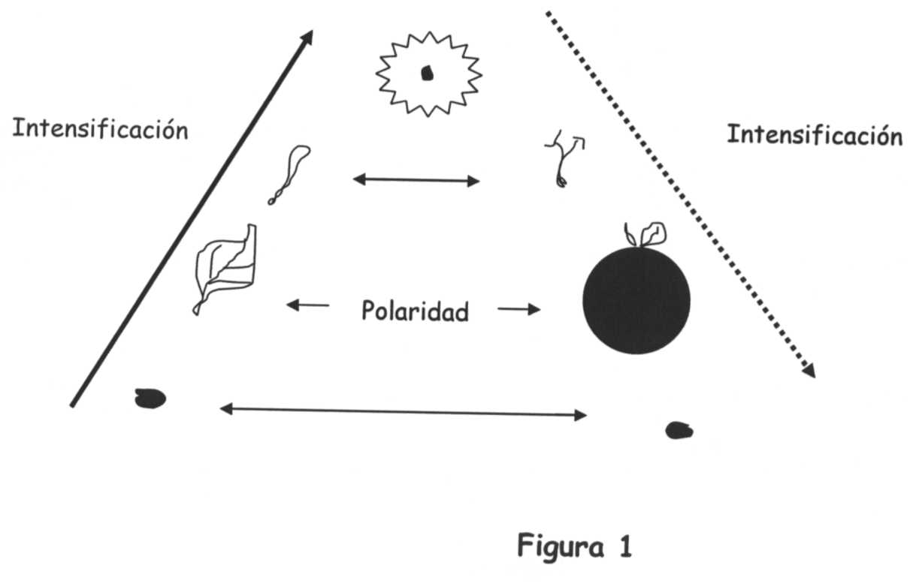
4. Yo: ¿Quién? Esencia, Idea, Inventor, Hecho, Leyes

2. Cuerpo de vida: ¿Cómo? Método, Movimiento, Crecimiento
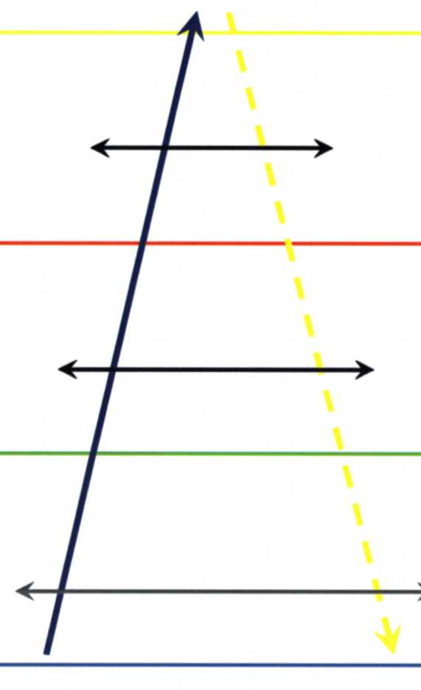
3. Cuerpo Astral: ¿Por qué?
Objetivo, Propósito, Sentimiento, Deseo, Conflicto
5. Yo espiritual (Transformación de Cuerpo Astral) ¿Por qué? Necesidad interna, Moral, Valor
6. Espíritu vital (Transformación
de Cuerpo de vida) ¿Cómo? Historia, de la A a la Z, Suma total

1. Cuerpo Físico: ¿Qué? Contenido/forma, Estático
7. Yo espiritual (Transformación del Cuerpo Físico) ¿Qué? Nueva forma,

Palabras clave | Prefacio 1919. Sinopsis
Dos cuestiones 1/9 | Dos cuestiones: La cuestión de la libertad depende del punto de vista sobre el ser humano si se encuentra la esfera del alma.
Respuesta viva 2/5 | No respuesta teórica memorizada, sino una aproximación viva a la lectura del libro.
Valor / Conocimiento 3/1 | Un conocimiento que es correcto y útil.
Valor para el lector 4/10 | Valor para el lector: Fundamento para la ciencia y el conocimiento espiritual si se capta el estilo de escritura.
Cambios libro 5/5 | Steiner añade secciones y moderniza vocabulario.
2 libros 6/6 | No nuevas filosofías en el libro, sino un segundo libro a partir del punto de vista del primero.

Párrafos 1-3 Escritos en 3 ª persona
Párrafos 4-6 Escritos en Iª persona

3. Valor: Conocimiento especial del alma
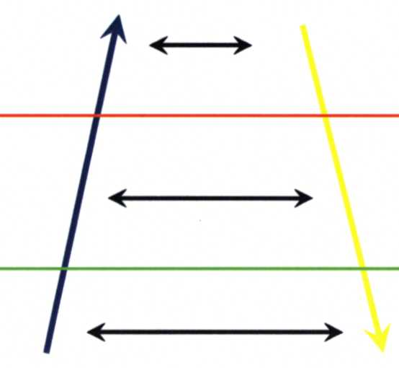



2. Método: Lectura viva o teórica
1. Contenido: Dos Cuestiones
4. Valor para el lector: Fundamento para ciencia y espiritualidad
5. Método del cambio del libro
6. Contenido permanece sin cambios. Nuevo libro desde el punto de vista anterior.

Contenido del libro: 1. - 3.
Lucha del autor con los contenidos: 4. - 6.

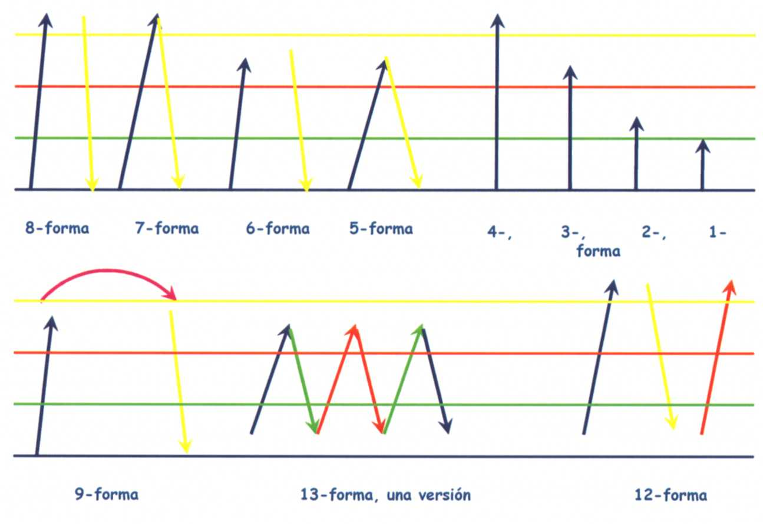
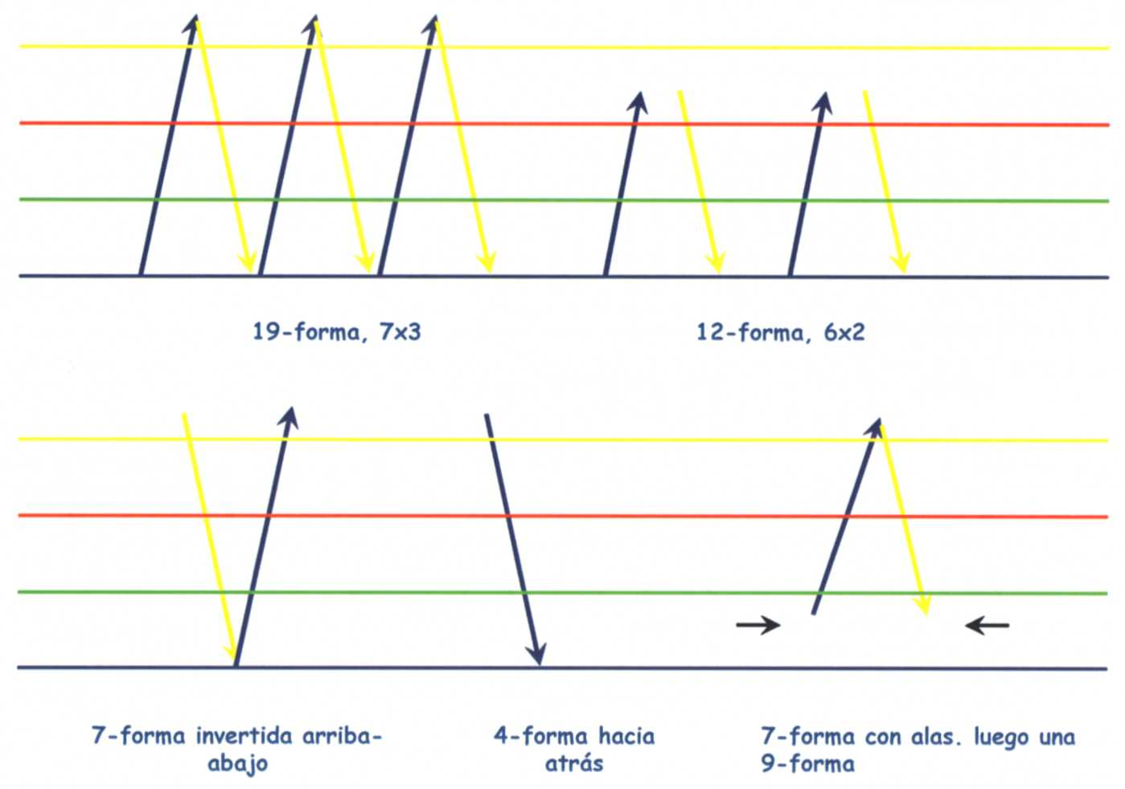
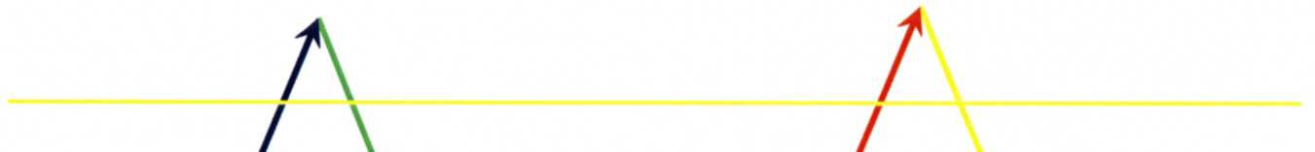
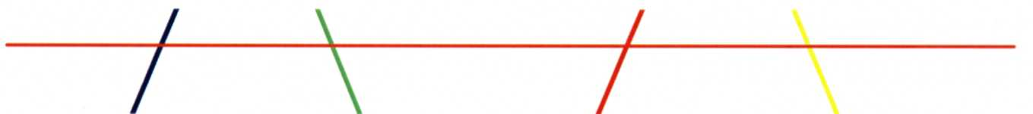
4. Conocimiento interior10.Filosofía de la Libertad
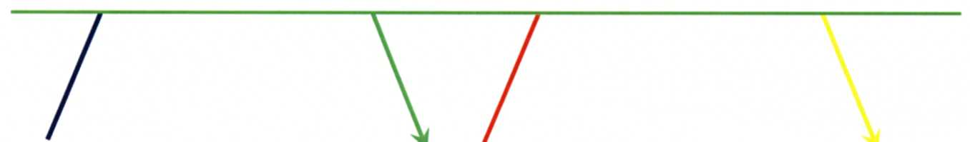
3.Poder-Creatividad 5.Cierto conocimiento 9.Conciencia activa 11 .Ser humano completo
2. Camino6. Camino8. Camino12. Camino
del corazónindividualoccidentaldel libro
1. Modo de pensar7. Libro para nuevos pensadores13. Dominar la idea
El Prefacio 1918

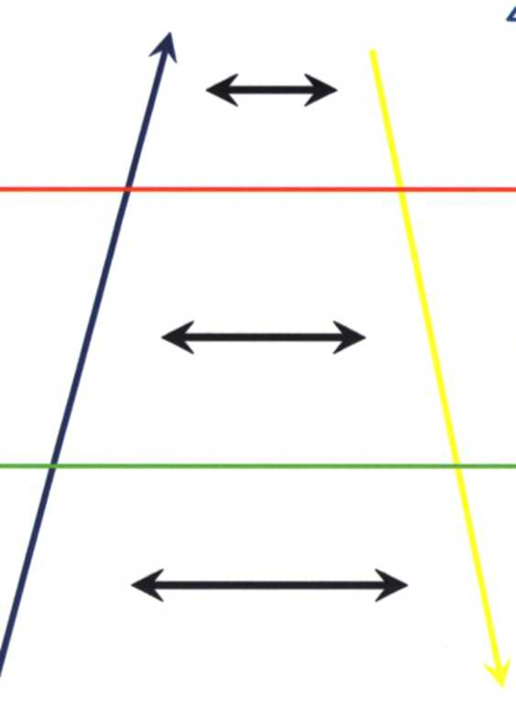
Certeza para la ciencia y fundamento espiritualidad.
3. Se prueba útil el conocimiento especia del alma.
2. Lectura del libro viva o teórica.
5. Historia de los cambios del libro: Se añaden secciones.

6. (Contenido permanece! Filosofías recientes no incluidas.
1. Dos cuestiones: Libertad y pensar.

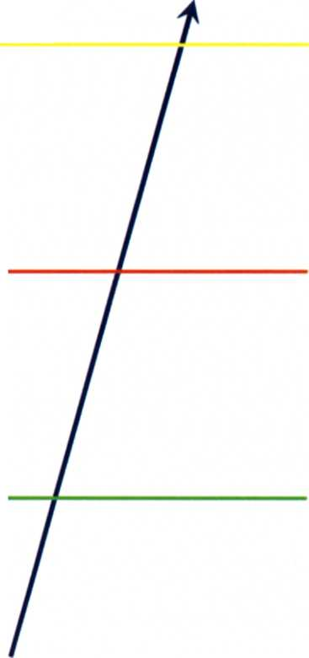
3. Propósito individual
Desarrollo de todas las facultades
Nivel del yo: Amarillo
¿Quién?

Nivel astral: Rojo ¿Por qué?

Nivel de vida: Verde
¿Cómo?
4. Conocimiento:
Desarrollo del ser humano completo.
2. Ciencia: Demostrando resultados humanos.
1. Los esfuerzos de la ciencia serían curiosidad...

Nivel físico: Azul ¿Qué?

Nivel del yo: Amarillo
¿Quién?

3. Steiner no quiso omitirlo ... críticas?
2. Steiner lo puso como un apéndice b/c tipo de pensar.
Nivel astral:
Nivel de vida: Verde
¿Cómo?
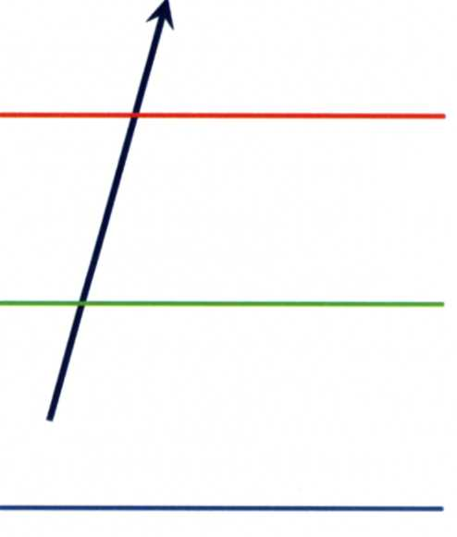
Rojo ¿Por qué?
Nivel físico: Azul ¿Qué?
1. El Prefacio se reproduce en todo lo esencial.

Figura 10

5. No es una trama de conceptos artificiales

3. Duda
6. Alma en determinado estado
4. Cuestión de la libertad.
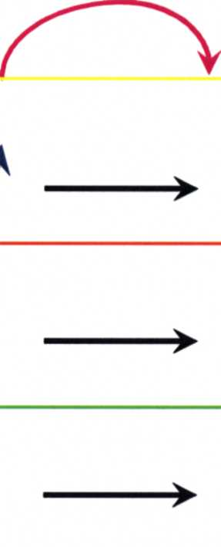


7. Al alma humana le faltaría algo.
2. Cuestión de la concepción del hombre.

9. Dos intentos Nivel físico
8. En relación con la 2ª cuestión.
Nivel del yo

Nivel astral

Nivel de vida

1. Dos cuestiones

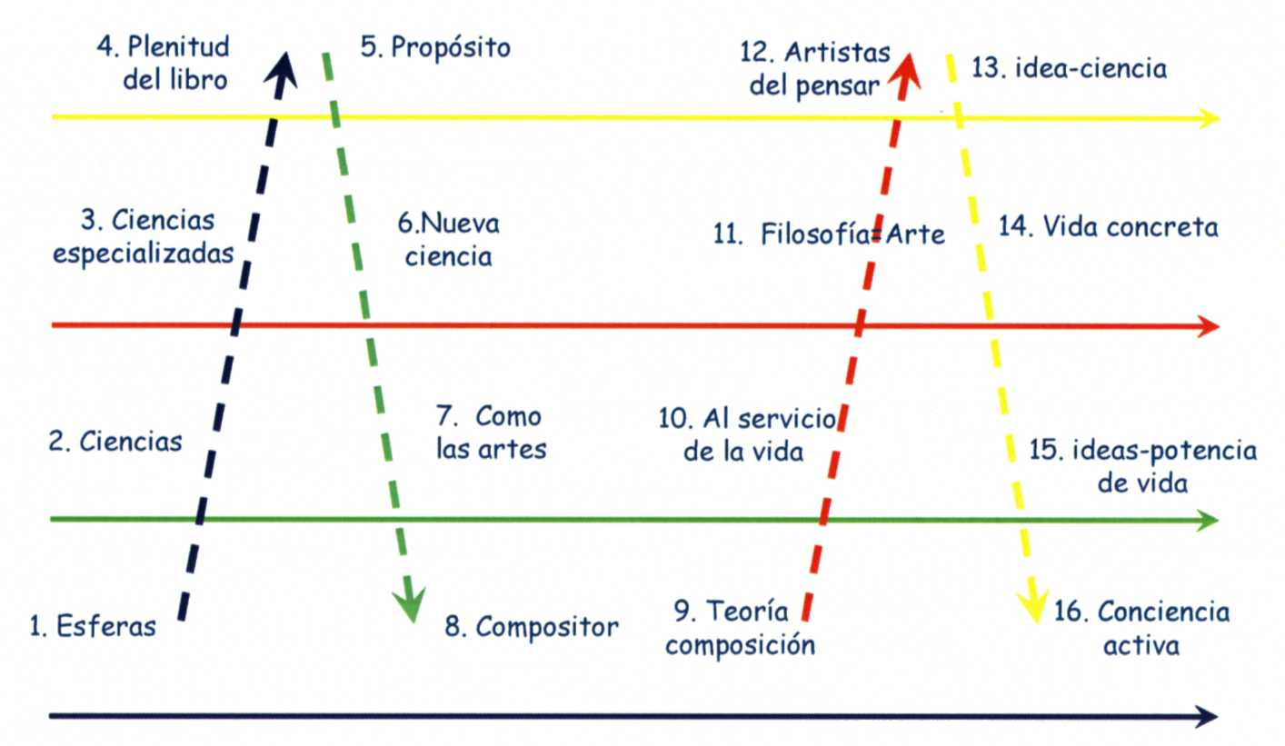
62

Figura 12
4/4 ¿Quién?. Queremos conocer, no queremos creer. Vida interior de la personalidad.

1/7 ¿Qué?. Se reproduce Prefacio. Expresa forma de pensar.
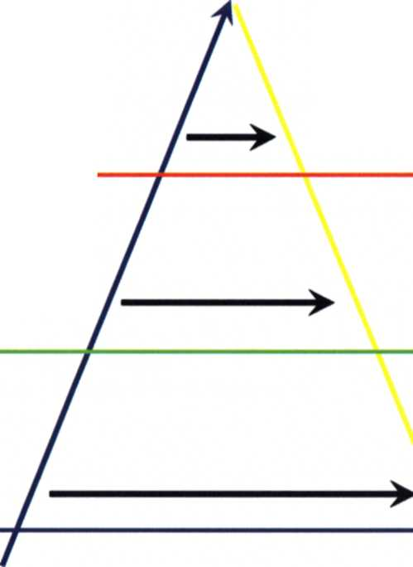
5/3 ¿Por qué?. Conocimiento no congelado. De la experiencia a un conocimiento universal.
3/3 ¿Por qué?. La verdad da seguridad, fuerza, finalidad.
2/4. ¿Cómo?. Dos caminos de Schiller llevan a la verdad. Corazón-Cabeza.


6/6 ¿Cómo?. Impulso de Fíente vs Hoy necesidad individual.

7/5 ¿Que?. Búsqueda actual. Steiner da libro.

63

Figura 13

¿Por qué?. 3. El modo de pensar del libro.


¿Cómo?. 4. Una respuesta nueva y viva.
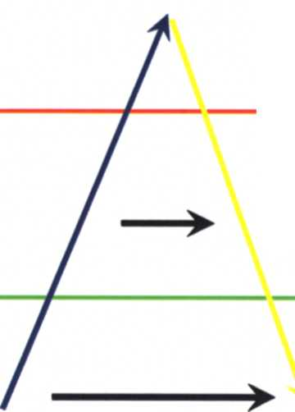
¿Cómo?. 2. No a una respuesta teórica.

¿Qué?. 1. Concepción que puede ser integrada en el alma.


¿Qué?. 5. Esta esfera da al lector capacidad para desplegar su destino.

Figura 14

Otros libros del mismo autor:

An Outline for a Renewal of Waldorf Education
Rudolf Steiner's Method of Heart-Thinking and Its Central Role in the Waldorf School Un bosquejo para la Renovación de la Educación Waldorf
El Método del Pensar del Corazón de Rudolf Steiner y su papel central en la Escuela Waldorf.

Este libro de Mark Riccio es una presentación magistral no sólo del corazón de la Educación Waldorf, sino también de aquellos caminos de aproximación que educan la apertura del corazón de esta educación, caminos tales en los que tanto ella - como aquellos que la enseñan -renacen a la vida, creativos y amorosos en el aquí y en el ahora. Pensar del Corazón, una aproximación cognitiva articulada por Rudolf Steiner que cuando se hace con los ojos abiertos, un rostro sonriente, y un corazón cálido, conduce al pensador a través de niveles sucesivos de comprensión, culminando cada uno de ellos en una floreciente metamorfosis transformándose a nivel del texto. Así también, en el libro de Mark Riccio -una joya- implicarse en su comprensión, intentar sus ejercicios, (que son amenos- ifuera caras largas!) es encontrarse a si mismo en un punto de transformación - y la elección (la única elección real) es abrazar totalmente la vida, abrir el corazón, e ir al próximo nivel.

Como nos dice Riccio, el corazón de la Educación Waldorf conduce a los estudiantes (iy a sus maestros!) en un camino de transformación, de apertura del corazón, mientras les enseña las cosas que necesitan saber para llegar a ser parte de la familia humana.

Es este libro, semilla de revolución (más correctamente, de evolución) que reposa en la sugerencia, la esperanza del autor (y la mía propia), de que los maestros y el staff de las escuelas Waldorf acojan el reto de desarrollar sus propias capacidades del pensar del corazón (y pienso que sin modificación, esto aplica a la enseñanza, las cooperativas y padres). Si esto ocurriera la educación que se ofrece se transformaría en algo que derrama nueva vida en la sociedad - y alimenta en vez de desecar a aquellos que la imparten y la apoyan

Tengo grandes esperanzas de que muchos acojan estas propuestas, este modo de aprender a amar sin ceguera. No solo nuestros niños, todos nosotros, creceremos en el esfuerzo.

"Nancy Parsons, www.waldorfbooks.com"
A Primer for Spiritually Thinkinq Educators.
A New "Organic-Livinq" Translation of Rudolf Steiner's Original Essay "Education of the Ch i Id" with Study Material Texto básico para educadores que piensan espiritualmente
Una nueva traducción "orgánica-viva" del ensayo original de Rudolf Steiner "La Educación del Niño" con material de estudio

Ya esta aquí lo que hemos venido pidiendo, un manual que camine paso a paso el camino esbozado en 'El pensar del corazón de Rudolf Steiner. Una guía de estudio". Pronostico que cualquiera que lo haya seguido con la viveza de pensamiento ofrecida por su autor, se encontrará en el ámbito de la gran aventura del continuo descubrimiento de ambos, del mundo y de uno mismo.

Mark Riccio nos ofrece una excelente visión de conjunto (por ejemplo cómo proceder) y luego comienza con su propia traducción del ensayo de Rudolf Steiner "La Educación del Niño". Haciendo esto ha reformado el título para indicar, como lo intentó Rudolf Steiner, que todos los educadores (no sólo los que están en Escuelas Waldorf) están invitados a participar. A mi entender, él también apunta indirectamente al hecho de que todos somos educadores en un momento u otro de la vida y que cualquiera que lo desee puede recurrir al pozo de su inspiración.

Su proceso es ir buceando hacia el interior de las palabras, llegar a los pensamientos que las habitan, para luego recuperar tal pensamiento de las profundidades de su morada y devolverlo a nuestro mundo como nueva percepción viva e inspiración. Lo que descubrirán es nada menos que puro jubilo.

Para grupos o individuos, este en un camino de la cabeza al corazón y hacia el mundo. ¡Disfruten!

"Nancy Parsons, www.waldorfbooks.com
El Pensar del Corazón de Rudolf Steiner. Una Guía de Estudio
Mark-Dominick Riccio, Ed.D. (Auto Edición 2008)

En una ocasión alguien, (no Mark Riccio), me describió el proceso de aprendizaje del pensar del corazón de Rudolf Steiner como un proceso de leer y analizar gramaticalmente todas y cada una de las palabras de la Filosofía de la Libertad hasta que estuviera tan aburrido, que por un momento me quedaba abierto a la iluminación. Necesito añadir aquí, que esta persona dijo esto como una explicación genuino del proceso que él enseñaba.

Aquellos que me conocen, aunque sea sólo un poco, pueden imaginar lo rápidamente que me distancié de tal proceso. Mirando hacia atrás, es verdaderamente una vergüenza que no me encontrara antes con Mark Riccio y su aproximación, porque Mark actualmente piensa con su corazón y ama con su pensar -tanto, que la noción de aburrimiento como un camino de desarrollo interno jamás pasa por su mente.

Por el contrario, lo que encontrarán es una invitación a experimentar la calidez que el trabajo "intelectual" de Rudolf Steiner puede aportar; descubrir el claro pensar que el amor puede evocar; y un proceso que es verdadera alegría.

Todo aquello que está muy cerca de lo que yo entiendo que puede estar de acuerdo con las indicaciones de Rudolf Steiner para el desarrollo interno (Ej. En "Cómo se adquiere el Conocimiento de los Mundos Superiores", Rudolf Steiner subraya que el mundo no puede enseñarnos nada que no sea a través de nuestro propio disfrute de ello).

La Guía de estudio de Mark es una amena instrucción paso a paso que puedes realizar solo o compartir con un grupo. Viniendo como viene del autor de un articulo acertadamente titulado "El disfrute del texto" (que ahora es un capítulo de esta guía) se puede imaginar que el aburrimiento (que, piénsalo, sí tiene su lugar en nuestras vidas) no es el foco del proceso. Aquí hay un camino del que sólo puedo decir: "Pruébalo, te gustará" Y también a él le gustarás tú.

"Nancy Parsons, www.waldorfbooks.com

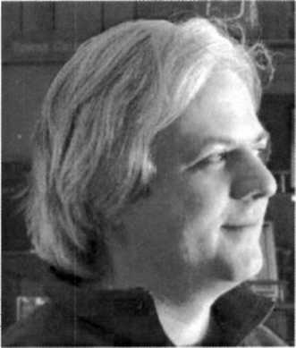

Mark Riccio se graduó en la escuela Rudolf Steiner en Manhattan. Estudió Antroposofía en Stutgart, Alemania con Frank Teichmenn y Florin Lowndes. Se gradúa en Columbio Teachers College con su ponencia sobre "La forma orgánica de la Escuela Waldorf". Imparte seminarios sobre el estilo de composición de Rudolf Steiner y sobre Educación Waldorf a la luz del pensamiento orgánico de Rudolf Steiner. El y Gerald Reilly fundan el "Grupo de Estudio George O'NeM" en la Rama de la ciudad de Nueva York y tienen una página web para mostrar el trabajo de George O'Neil. (www.organicthinkinq.org).

Leyendo este libro viví una aventura inesperada. Durante más de 25 años leyendo la obra de Steiner y nunca supe que sus escritos estaban basados en formas orgánicas de pensamiento. Siempre sentía que ahí sucedía "algo" pero nunca pensé que encontraría la razón articulada con tanta claridad como lo hace Mark Riccio en este fascinante nuevo libro.
El autor fundamenta su trabajo en los escritos de George O'Neil y Florin Lowndes, quien trabajó las estructuras ondulares del pensar del corazón. El libro de Riccio tiene varias secciones: sobre los modelos del pensar del corazón, sobre cómo trabajar con las diferentes formas pensamiento, sobre cómo conducir un grupo de trabajo y sobre ejercicios de hablar y escribir orgánicamente. A partir de un relato muy estructurado, el libro conduce al lector desde lo que es el pensar del corazón hacia una aproximación más subjetiva y creativa de su práctica
La Guía de Estudio comienza con una lectura exacta y cercana del Prefacíoy del Segundo Apéndice de la Filosofía de la Libertad. El autor utiliza sinopsis de cada párrafo (y capítulo) efectúa las relaciones Goetheanas-Steinerianas-orgánicas de ritmo, intensificación, polaridad e inversión.
En un párrafo con 16 frases, Riccio deja claro en forma de diagrama que hay intensificaciones y polaridades sutiles entre las frases. El diagrama ondular muestra como cada frase está en una relación orgánica-viva: la primera frase "se completa" con la octava; la segunda frase encuentra su inversión en la séptima etc. Las correspondencias interiores y orgánicas-conceptos-arte de Steiner son pasmosas y queda claro por qué Steiner casi sudaba sangre cuando componía sus obras. Steiner dijo que él podía tener un libro entero ante su mirada antes de escribirlo. Ahora tengo un atisbo de lo que quiso decir.
Más allá de la estructura de los textos está el aspecto meditativo del pensar del corazón. Por razón de los efectos peligrosos inherentes al "abrirse", Riccio previene al lector de excederse en los ejercicios meditativos. Esta descripción del pensar del corazón es afín a la práctica de las esca\as en un instrumento. El pensar del corazón se mueve en los cuatro niveles del ser humano, (físico, etéreo, astral y nivel del yo), así también la meditación del pensar del corazón. El meditante contempla los párrafos y las frases y cuando las ve en un diagrama aprende a ver las ideas en su forma orgánica, semejante a una notación musical. Si comprendo correctamente al autor, el meditante a través de la práctica de repeticiones aprende a llevar color, intensificación, ritmos y polaridad a las escalas del pensar ¡hasta que todo el contenido y el esquema se transforman en una forma viviente! Un sentir por la forma viva, dice Riccio, puede llegar a ser el marco mental adecuado para componer los propios escritos orgánicos, el habla y las ideas
Los escritos antroposóf icos no deben seguir siendo leídos sólo por su contenido. Esta Guía de Estudio es una aproximación aceptable para artistas, escritores y músicos que desean hacer de Antroposofía no solo una convicción del intelecto sino un método verdaderamente creativo.

Ursi Zimmermann

